

أساسيات الكهرباء 012حاكر

1

أساسيات الكهرباء

مقدمة
الحمد لله الذي علمَّ بالقلم، علمَّ الإنسان ما لم يعلم، والصلاة والسلام على من بعُث معُلماً للناس وهادياً وبشيراً، وداعياً إلى الله بإذنه وسراجاً منيراً؛ فأخرج الناس من ظلمات الجهل والغواية، إلى نور العلم والهداية، نبينا ومعلمنا وقدوتنا الأول محمد بن عبد الله وعلى آله وصحبه أجمعين، أما بعد:
تسعى المؤسسة العامة للتدريب التقني والمهني لتأهيل الكوادر الوطنية المدربة القادرة على شغل الوظائف التقنية والفنية والمهنية المتوفرة في سوق العمل السعودي، ويأتي هذا الاهتمام نتيجة للتوجهات السديدة من لدن قادة هذا الوطن التي تصب في مجملها نحو إيجاد وطن متكامل يعتمد ذاتياً على الله ثم على موارده وعلى قوة شبابه المسلح بالعلم والإيمان من أجل الاستمرار قدماً في دفع عجلة التقدم التنموي، لتصل بعون الله تعالى لمصاف الدول المتقدمة صناعياً.
وقد خطت الإدارة العامة للمناهج خطوة إيجابية تتفق مع التجارب الدولية المتقدمة في بناء البرامج التدريبية، وفق أساليب علمية حديثة تحاكي متطلبات سوق العمل بكافة تخصصاته لتلبي تلك المتطلبات، وقد تمثلت هذه الخطوة في مشروع إعداد المعايير المهنية الوطنية ومن بعده مشروع المؤهلات المهنية الوطنية، والذي يمثل كل منهما في زمنه، الركيزة الأساسية في بناء البرامج التدريبية، إذ تعتمد المعايير وكذلك المؤهلات لاحقاً في بنائها على تشكيل لجان تخصصية تمثل سوق العمل والمؤسسة العامة للتدريب التقني والمهني بحيث تتوافق الرؤية العلمية مع الواقع العملي الذي تفرضه متطلبات سوق العمل، لتخرج هذه اللجان في النهاية بنظرة متكاملة لبرنامج تدريبي أكثر التصاقاً بسوق العمل، وأكثر واقعية في تحقيق متطلباته الأساسية.
وتتناول هذه الحقيبة التدريبية "أساسيات الكهرباء" لمتدربي المعاهد الصناعية الثانوية
ومعاهد العمارة والتشييد، موضوعات حيوية تتناول كيفية اكتساب المهارات اللازمة لهذا البرنامج لتكون مهاراتها رافداً لهم في حياتهم العملية بعد تخرجهم من هذا البرنامج. والإدارة العامة للمناهج وهي تضع بين يديك هذه الحقيبة التدريبية تأمل من الله عز وجلً أن تسهم بشكل مباشر في تأصيل المهارات الضرورية اللازمة، بأسلوب مبسط خالٍ من التعقيد.
والله نسأل أن يوفق القائمين على إعدادها والمستفيدين منها لما يحبه ويرضاه؛ إنه سميع مجيب الدعاء.
الإدارة العامة للمناهج

الفهرس

رقم الصفحة | الموضـــــوع
2 | مقدمة
3 | الفهرس
6 | تمهيد
8 | الوحدة الأولى: السلامة داخل أماكن العمل
9 | أخطار التيار الكهربائي.
10 | أخطار الجهود الكهربائية العالية.
13 | دلائل اللوحات الإرشادية.
17 | إرشادات السلامة الواجب اتباعها
18 | التصرف السليم في حال وقوع الخطر.
20 | تمارين الوحدة
25 | الوحدة الثانية: التعرف على العدد اليدوية الكهربائية واستخدامها
26 | التعرف على العدد اليدوية الكهربائية واستخدامها
26 | الزراديات
30 | القصافة
31 | قشارة الأسلاك
31 | سكينة الكيابل.
32 | قطاعات الكيبل
32 | المفكات
34 | كاوية اللحام الكهربائية
36 | المبارد
38 | الأجنات )الأزاميل(

رقم الصفحة | الموضـــــوع
40 | المطارق
42 | المنجلة )الملزمة(
44 | المقصات اليدوية
45 | المناشير
49 | التمرين الأول: تعرية كيبل 12 ملم باستخدام سكين التعرية.
50 | التمرين الثاني: تعرية أطراف الموصلات المصمتة.
52 | التمرين الثالث: عمل ربط الأسلاك باستخدام خيط الدوبارة.
54 | التمرين الرابع: ثني الأسلاك الكهربائية وعمل العراوي
56 | التمرين الخامس: تركيب جلب على أطراف كيبل
58 | التمرين السادس: استخدام زراديه كبس البنس
60 | التمرين السابع: لحام أطراف أسلاك كيبل ذي أربعة أطراف شعيرات  بالقصدير
63 | التمرين الثامن: تركيب حذاء للأسلاك والكيابل بالكبس واللحام
66 | التمرين التاسع: توصيل أطراف التوصيل بشعب النهايات ذات الحامل
68 | التمرين العاشر: عمل شبكة الموصلات بواسطة لحام القصدير
69 | التمرين الحادي عشر: عمل توصيلة تغذية بتجهيزها من الطرفين بريزة وقابس )فيش.(
72 | التمرين الثاني عشر: عمل توصيلة إضاءة بتجهيزها من الطرفين بمصباح وقابس )فيش.(
74 | التمرين الثالث عشر: تمديد أسلاك في مجموعات مستوية ومجموعات مستديرة.
76 | تمارين الوحدة

رقم الصفحة | الموضـــــوع
82 | الوحدة الثالثة: الأعمال الكهربائية الأساسية وتطبيقاتها
83 | التركيب البنائي للموصلات المعزولة ذات الفرع الواحد ومتعددة الأفرع
92 | بيان العلامات المميزة اللونية الموحدة قياسياً للموصلات متعددة الأفرع
96 | خطوط النقل
99 | العلاقة بين المصهرات وأدنى مساحة مقطع للموصل.
108 | تحديد أدنى مساحة مقطع للموصل من الجدول
110 | الرموز والمصطلحات الخاصة بالتمديدات المنزلية وأشكال المفاتيح
115 | تمرين :1 توصيل ولحام سلكين مع بعضهما )مصمت مع مصمت – شعيرات  مع مصمت – شعيرات مع شعيرات.(
120 | تمرين :2 توصيل دائرة مفتاح مفرد مع مصباح وإضافة بريزة.
123 | تمرين :3 توصيل دائرة مفتاح مفرد مع مصباحين على التوالي.
126 | تمرين :4 توصيل دائرة مفتاح مفرد مع مصباحين على التوازي.
130 | تمرين :5 توصيل دائرة مفتاح مزدوج مع أربعة مصابيح اثنين على التوالي  واثنين على التوازي.
133 | تمرين :6 توصيل دائرة مفتاح مفرد مع مصباح فلورسنت.
137 | تمرين :7 توصيل دائرة طرف سلم مع مصباحين.
140 | تمرين :8 توصيل دائرة جرس عن طريق ضاغط جرس.
143 | تمارين الوحدة
146 | المراجع

تـمــهـيد
الهدف العام من الحقيبة:

المهارات الأساسية بالعدد اليدوية والآلات
تهدف هذه الحقيبة إلى إكساب المتدرب الكهربائية المستخدمة في الورشة.
تعريف بالحقيبة:

تقدم هذه الحقيبة التدريبية كيفية تنفيذ الأعمال الكهربائية الأساسية بالورشة
والمصطلحات والرموز الخاصة بالتمديدات الكهربائية المنزلية والتمارين العملية.
الوقت المتوقع لإتمام التدريب على مهارات هذه الحقيبة التدريبية:
يتم التدريب على مهارات هذه الحقيبة في 80 ساعة تدريبية، موزعة كالتالي:

2 ساعة تدريبية | السلامة داخل أماكن العمل | الوحدة الأولى:
36ساعة تدريبية | التعرف على العدد اليدوية الكهربائية واستخدامها | الوحدة الثانية:
42 ساعة تدريبية | الأعمال الكهربائية الأساسية وتطبيقاتها | الوحدة الثالثة:
الأهداف التفصيلية للحقيبة:
من المتوقع في نهاية هذه الحقيبة التدريبية أن يكون المتدرب قادراً وبكفاءة على أن:
.1 يطبق إجراءات السلامة داخل أماكن العمل بشكل صحيح.
.2 يستخدم العدد اليدوية المستخدمة في الورشة والطريقة المثلى لاستخدامها. .3 ينفذ بعض الأعمال الكهربائية بشكل صحيح.
.4 يمارس بعض الأعمال المهارية التي تهيئه لممارسة العمل الفني. .5 يوصل المفاتيح الكهربائية والعدد والأدوات المستخدمة.
.6 ينفذ مخططات الدوائر الكهربائية.



أساسيات الكهرباء 012حاكر

◻

7

الوحدة الأولى

السلامة داخل أماكن العمل

الوحدة الأولى السلامة داخل أماكن العمل
الهدف العام للوحدة:
تهدف هذه الوحدة إلى تطبيق المتدرب إجراءات السلامة في أماكن العمل.
الأهداف التفصيلية:
من المتوقع في نهاية هذه الوحدة التدريبية أن يكون المتدرب قادراً وبكفاءة على أن:
.1 يطبق إجراءات السلامة داخل أماكن العمل باستخدام عدة.
.2 يعدد أخطار التيار الكهربائي داخل مكان العمل.
.3 يعدد أخطار الجهود الكهربائية العالية داخل مكان العمل.
.4 يميز دلائل اللوحات الإرشادية عندما تعرض عليه بشكل صحيح.
الوقت المتوقع للتدريب على هذه الوحدة: 2 ساعة تدريبية. الوسائل المساعدة:
.1 لوحات ارشادية للسلامة في مكان العمل. .2 الإسعافات الأولية.
.3 السبورة.

أخطار التيار الكهربائي
إنّ الكهرباء هي أحد أنواع الطاقة والتي نقوم باستعمالها في حياتنا اليومية، فقد ساعد اكتشاف الكهرباء واختراع الآلات المختلفة التي تعتمد عليها على حدوث تطورٍ كبيٍر في جميع الجوانب في حياتنا، فأصبحت بفضلها حياة البشر أكثر راحةً وتطوراً كما نشهد جميعنا، ولكن وإلى جانب هذا المصدر العظيم للطاقة تكمن أخطارٌ عديدةٌ قد تؤدّي إلى موت العديد من البشر أو إصابتهم، فلا يمكن لأي شخصٍ التهاون أثناء استعمال الكهرباء.
يتعرّض الإنسان لمخاطر الكهرباء نتيجة ملامسته لها بشكلٍ مباشر مماّ يؤدي إلى مرور تيار كهربائي في داخل جسم الإنسان والتسبب بعددٍ من الآثار نتيجةً لذلك، ومن أولّ الآثار التي تؤدّي إلى مخاطر الكهرباء هي الصدمة الكهربائية والتي تحدث عند ملامسة الأسلاك الكهربائية أو الأجسام الحاملة للكهرباء ومرور التيار الكهربائي في جسم الإنسان، فيسبب
هذا الجريان للتيار الكهربائي أضراراً عدة قد تصل إلى الوفاة فتختلف شدتها حسب مدة
سريانها وشدّتها، والأعضاء التي يسري فيها التيار ودرجة رطوبة الجلد والجسم وغيرها، كما قد تسبّب الكهرباء الحروق للإنسان والتي تختلف درجتها باختلاف شدة التيار أيضاً، وتسبّب أضراراً للعين، والأعضاء المختلفة في الجسم.
وأماّ المخاطر الأخرى التي تحدث بسبب الكهرباء والتي قد تؤثر على الإنسان بصورة
مباشرة أو غير مباشرة فهي ما قد يحدث من انفجارات أو حروق في المواد والمنشآت والأجهزة
المختلفة أو تلفها نتيجةً لتعرّضها للتيار الكهرباء، أو حدوث قصور في التيار، وهو ما يحدث نتيجة إهمال في صيانة المعداّت والأجهزة الكهربائيّة، أو استخدام أسلاك غير مناسبة لتحمّل مقدار التيّار الكهربائي.
يمكن أن يتعرض جسم الإنسان لمخاطر الكهرباء كالتالي:

تأثير التيار على الإنسان:
o 8-1 ملي أمبير (mA) تقلص عضلي غير مؤلم، ويمكن للمصاب التخلص من مصدر التيار المسبب للصدمة بنفسه.
o 15-8 ملي أمبير (mA) تقلص عضلي مؤلم، ولكن التحكم في العضلات لا يزال ممكنا ويمكن للمصاب التخلص من مصدر التيار المسبب للصدمة بنفسه.

o 30-15 ملي أمبير (mA) يشتد الألم ويفقد المصاب التحكم في العضلات.
o 50-30 ملي أمبير (mA) الألم يصبح أكثر شدة، وكذا التقلص العضلي ويصعب التنفس.
o 100-50 ملي أمبير (mA) يحدث اختلال في وظيفة القلب يمكن أن يؤدي الى
الوفاة عند بعض المصابين.
o 200-100 ملي أمبير (mA) توقف القلب عن العمل والمساعدة الطبية لا تجدي غالباً.
o أكثر من 200 ملي أمبير (mA) حروق شديدة وتقلص تام للعضلات.

أخطار الجهود الكهربائية العالية

الجهود الكهربائية العالية:
هي أي جهد على مدى يقرب من 35,000 فولت في الشبكات الكهربائية والتي تستخدم التيار المتردد في نقل الطاقة الكهربائية.

أماكن وجود الجهود العالية:
• الخطوط الهوائية المعلقة على الأبراج والأعمدة.
• الخطوط الأرضية التي تتم زراعتها تحت الأرض.

أخطار الجهود الكهربائية العالية:
• انهيار المادة العازلة مما يسبب تلف الأجهزة.
• تحميل الأسلالالالالالالالالاك الكهربائية أكثر من طاقتها والتي يمكن أن تؤدي لسلالالالالالالالاخونة الأسلاك واحتمال نشوب حريق.

تعريف الصدمة الكهربائية:
هي تعرّض الشخص لصعق تيار كهربائي شديد، في حالة إصابة أي شخص بصدمة كهربائية يجب عدم ملامسته على الإطلاق والقيام أولا بفصل التيار الكهربائي وإبعاد الشخص عن مصدر التيار الكهربائي بواسطة لوح أو قطعة من الخشب أو أية مادة عازلة أخرى، وبعد ذلك

يمكن إجراء الإسعافات الأولية )إذا كان الشخص مدربا على ذلك( وتشمل التنفس الصناعي للشخص المصاب، ويتم استدعاء الطبيب على الفور أو نقل المصاب إلى أقرب مستشفى.

أسباب حدوث الصدمة الكهربائية:
• الأجهزة المعيبة
• الأسلاك أو الوصلات التالفة والممزقة
• وصول المياه إلى الأجهزة الكهربائية
• التوصيلات الكهربائية للمنزل غير صحيحة أو متدهورة
• سقوط أعمدة الكهرباء
• الصواعق

معدات الوقاية الشخصية:
هي المعدات أو الوسائل المستخدمة في السلامة المهنية وتشمل الملابس والخوذ والنظارات
الواقية أو أية معدات أخرى مصممة لحماية جسد مرتديها من الإصابات أو العدوى أو الجروح وغيرها.

تعريف العازل:
هو مادة لا تسمح بمرور التيار الكهربائي وتستخدم في عزل الموصلات ومقاومته النوعية عالية.
أنواع العزل:
العوازل المسمارية: إن تصميم هذا النوع من العوازل لتثبيت موصلات الخط قديم جدا وهو عبارة عن قطعتين من العازل ومسمار التسرب على سطح العازل ، ولزيادة طول مسار التسرب يتم عمل مظلة )تجويف( أمطار واحدة أو اثنتين أو ثلاث بالعازل .
تتم قلوظة العازل المسماري ويتم ربطه بواسطة مسامير من الحديد المجلفن، يزداد سمك المادة المطلوبة لأغراض العزل عند الجهد العالي ،ولذلك نستخدم أجزاء متعددة من العازل المسماري عند الجهود العالية باستخدام الإسمنت البورتلاندي.
عوازل التعليق: مع زيادة الجهد يصبح العازل المسماري ثقيلا ومعقدا في التركيب وتزداد تكلفته وأيضا يكون تغيير القطع التالفة مكلفا جدا، لذلك يكون العازل المسماري غير اقتصادي

للجهود العالية . فعند الجهود العالية نستخدم عوازل التعليق ويربط عدد منها على التوالي برابط معدني لتكوين سلسلة وتعلق موصلات الخط الكهربائي في نهاية سلسلة العوازل .
عوازل الإجهاد: عند طرف نهاية الخطوط الكهربائية أو وجود دوران للخط أو منحنى حاد
للخط الكهربائي أو عبور الخط الكهربائي لنهر ما أو ما شابه، يتعرض الخط لإجهاد
ميكانيكي عالٍ جدا. ففي الجهود المنخفضة يمكن استخدام عوازل القيد أو البكرة أما في خطوط الجهد العالي فنستخدم عوازل الإجهاد والتي تتكون من عوازل تعليق وهي عبارة عن خطين أو ثلاثة من عوازل التعليق متوازية و مرتبطة ببعضها.
عوازل الدعم: في الجهود المنخفضة ، تعزل شدات الأسلاك عن الأرض على ارتفاع أكبر من 13 مترا عن الأرض ، ويسمى العازل المستخدم في سلك الشد عازل الدعم من البورسلين ويصمم بحيث إنه في حالة انهيار العازل لا يسقط سلك التثبيت على الأرض .
عازل نفاذ: تمكن أحد أو عدة موصلات من المرور خلال قسم مثل جدار أو دبابة ، و يتم عزل الموصلات بواسطته.
عوازل البكرة والعقد: تستخدم عادة في خطوط التوزيع الكهربائية ذات الجهود المنخفضة
وتستخدم مثل هذه العوازل في الوضع الأفقي أو الوضع الرأسي وتثبت الموصلات الكهربائية
للخط الكهربائي في تجويف العازل بمساعدة سلك ناعم مرن.

دلائل اللوحات الإرشادية
أهمية إرشادات السلامة: حماية العاملين بالمصانع ومنشآت العمل من الحوادث المحتملة التي قد تسبب إصابات للعامل أو وفاة لا قدر الله وأيضاً أضراراً أو تلفيات لممتلكات المنشأة.

 | السلامة أولًا
الشكل رقم 1-1) (

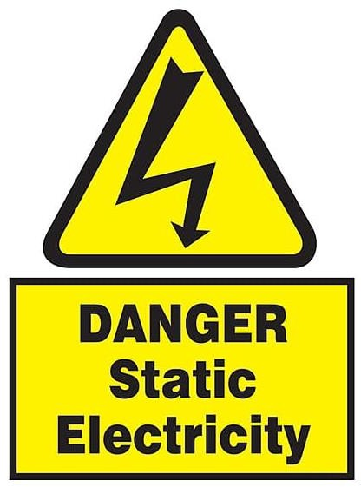 | أخطار الجهود العالية
الشكل رقم ) (2-1

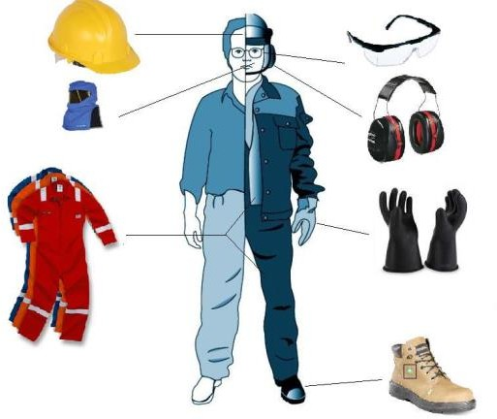 | لبس معدات الوقاية الشخصية
الشكل رقم ) 3-1 (

 | عدم التدخين
الشكل رقم ) (4-1

 | خطر انزلاق
الشكل رقم ) 5-1 (

 | قابل للاشتعال
الشكل رقم ) (6-1

 | ممنوع اللمس
◻الشكل رقم ) 7-1 (

 | مخاطر المواد الكيميائية
الشكل رقم ) 8-1 (

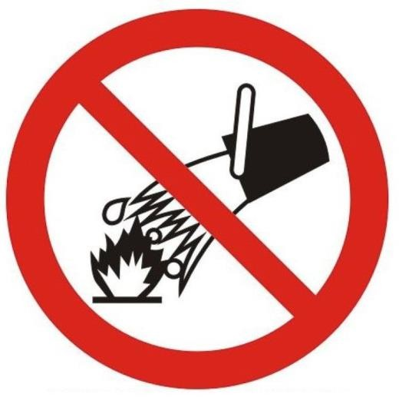 | عدم استخدام الماء في عمليات الإطفاء
الشكل رقم ) 9-1 (

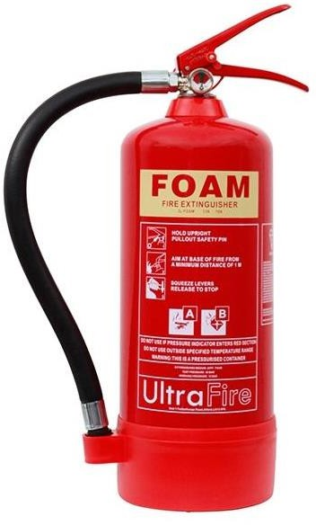 | وجود طفاية الحريق
الشكل رقم ) (10-1

إرشادات السلامة الواجب اتباعها
تعتبر الكهرباء من مصادر الطاقة والقوى المحركة ومن أهم وسائل الراحة التي تجعل
حياتنا أكثر سهولة ويسراً، ولكن على الرغم من الفوائد الكثيرة للكهرباء في حياة الفرد والمجتمع إلا أنها تشكل خطورة على سلامة الأرواح والممتلكات وقد تكون سبباً في وقوع الحرائق والانفجارات أو وفاة الكثير من الناس ، ولكن الحق يقال فإن الكهرباء خطرة على كل من يتهاون أو يهمل احتياطات السلامة والتعليمات الواجب اتباعها أثناء تنفيذ الشبكات والتوصيلات الكهربائية أو عند الاستخدام.
ولوقاية المنتجين وجميع العاملين في مجال الكهرباء من المخاطر والحوادث المحتمل حدوثها، لذلك يجب اتباع وتطبيق قواعد وإرشادات السلامة والصحة المهنية التالية:
• لبس الملابس المناسبة للتدريب والعازلة خصوصاً الأحذية عند التعامل مع الكهرباء
بشكلٍ مباشر.
• معرفة اللوحات الارشادية ودلالاتها.
• معرفة طريقة الإخلاء ومخارج الطوارئ ونقاط التجمع.
• إخلاء مكان العمل من كافةّ المعداّت والأدوات التالفة أو غير الآمنة.
• تفقّد حالة المعداّت الكهربائيةّ والتأكد من سلامتها قبل استخدامها للعمل.
• الحرص على مراعاة معايير السلامة الكهربائيةّ.
• التأكد من جفاف الأيدي عند لمس الأجهزة والمفاتيح الكهربائية.
• التأكّد من فصل التيار الكهربائي.

التصرف السليم في حال وقوع الخطر

في حالة الصعق الكهربائي:
• لا تلمس الشخص المصاب إذا ظل ملامساً للتيار الكهربائي.
• اتصل برقم الطوارئ المحلي إذا كان مصدر الحرق هو سلك عالي الجهد أو عند التعرض للبرق.
• لا تقترب من السلك عالي الجهد حتى يتم قطع الكهرباء لأن خطوط الكهرباء العلوية في العادة ليست معزولة.
• ابقَ على الأقل على بعد 20 قدماً )حوالي 6 أمتار( - وابقَ على مسافة أبعد إذا كانت الأسلاك قفاَّزة من النوع الذي يصدر عنه شرارة اشتعال.
• لا تُحرك الشخص الذي تعرض لإصابة كهربائية ما لم يكن عرضة لخطر مباشر.

في حالة الحريق:
• يجب أولًا إخلاء المكان من الأفراد.
• يتم إبلاغ الدفاع المدني إذا كان الحريق لا يمكن السيطرة عليه لكبر مساحة الحريق.
• إغلاق مصادر الغاز حتى لا يتفاقم الحريق والابتعاد عن الموقع ما أمكن.
• فصل أسلاك الجهاز الكهربائي إذا كان الجهاز هو مصدر الحريق قبل محاولة الإطفاء.
• ابعاد المواد القابلة للاشتعال عن مكان الحريق.
• يجب على الفرد أن يتمالك نفسه ويعالج الموقف بكل حكمة لأن الارتباك يعطي نتائج عكسية، مع ملاحظة ألا يمشي الفرد منتصبا في مكان مشبع بالدخان بل يجب الحبو على الأرض.
• يجب استعمال طفايات الحريق والتدرب على استعمالها في حالات السّلم.
• استعمال الرمل الناعم في حالة توفره بالمكان.

في حالة سقوط جسم ثقيل:
• افصل مصدر الجهد الكهربائي بأسرع وقت ممكن.
• استدعِ الطبيب فور وقوع الحادث.
• قص ملابس المصاب بدلا من نزعها عنه إن كان ذلك يسبب له ألماً.
• استمر في عمل التنفس الصناعي للمصاب لمدة طويلة رغم حدوث وفاة ظاهرية.

• امنع الازدحام حول المصاب حتى يحصل على تهوئة جيدة وكذلك عدم انزعاجه.
• وفر تهوئة كافية مع فتح أحزمة البطن وجميع الأزرار وإمالة رأس المصاب في حالة حدوث إغماء.
• انقل المصاب بكل عناية ولطف باستخدام النقالة.

تمارين الوحدة

.1 اشرح ألوان اللوحات الإرشادية في مكان العمل ودلالاتها
....................................................................................................
....................................................................................................
....................................................................................................
....................................................................................................
....................................................................................................
....................................................................................................
.2 أكمل التالي:
من أخطار التيار الكهربائي التي تؤثر على جسم النسان عند تعرضه للتيار:
o أكثر من 200 ملي أمبير (mA)
.....................................................................................................................................................................................

o 200-100 ملي أمبير (mA)
.....................................................................................................................................................................................

o 50 100- ملي أمبير (mA)
.....................................................................................................................................................................................

o 30 50- ملي أمبير (mA)
.....................................................................................................................................................................................

o 15 30- ملي أمبير (mA)
.....................................................................................................................................................................................

o 8 15- ملي أمبير (mA)
.....................................................................................................................................................................................

o 1 8- ملي أمبير (mA)
.....................................................................................................................................................................................

.3 اذكر إرشادات السلامة الواجب اتباعها في مكان العمل
....................................................................................................
....................................................................................................
....................................................................................................
....................................................................................................
....................................................................................................
....................................................................................................

.4 رتب حسب الأولوية للتصرف السليم في حال وقوع الخطر.
) ( انقل المصاب بكل عناية ولطف باستخدام النقالة.
) ( استدعِ الطبيب فور وقوع الحادث
) ( قص ملابس المصاب بدلا من نزعها عنه إن كان ذلك يسبب له ألماً.
) ( استمر في عمل التنفس الصناعي للمصاب لمدة طويلة رغم حدوث وفاة ظاهرية.
) ( وفر تهوئة كافية مع فتح أحزمة البطن وجميع الأزرار وإمالة رأس المصاب في حالة حدوث إغماء.
) ( امنع الازدحام حول المصاب حتى يحصل على تهوئة جيدة وكذلك عدم انزعاجه.
) ( لا تسمح للمصاب بتناول أية منبهات كالشاي أو القهوة عند حدوث نزيف.
) ( افصل مصدر الجهد الكهربائي بأسرع وقت ممكن.
) ( قم بتغطية الجزء المصاب بالشاش بدون ضغط على موضع الحرق.

نموذج تقييم المتدرب لمستوى أدائه
يعبأ من قبل المتدرب نفسه وذلك بعد الانتهاء من تمارين الوحدة
بعد الانتهاء من التدرب على وحدة السلامة داخل أماكن العمل قيم نفسك وقدراتك بواسلالالاطة إكمال هذا التقييم الذاتي بعد كل عنصر من العناصر المذكورة، وذلك بوضع علالالالالالامة (✓) أمام مستوى الأداء الذي أتقنته، وفي حالة عدم قابلية المهمة للتطبيق ضع العلامة في
الخانة الخاصة بذلك.
مستوى الأداء )هل أتقنت الأداء( |  |  |  | العناصـــــر | م
كليا | جزئيا | لا | غير قابل  للتطبيق
 |  |  |  | أخطار التيار الكهربائي. | 1
 |  |  |  | أخطار الجهود الكهربائية العالية. | 2
 |  |  |  | دلائل اللوحات الإرشادية. | 3
 |  |  |  | إرشادات السلامة الواجب اتباعها | 4
 |  |  |  | التصرف السليم في حال وقوع الخطر. | 5
يجب أن تصل النتيجة لجميع المفردات )البنود( المذكورة إلى درجة الإتقان الكلي أو أنها غير قابلة للتطبيق، وفي حالة وجود مفردة في القائمة "لا" أو "جزئيا" فيجب إعادة التدرب
على هذا النشاط مرة أخرى بمساعدة المدرب.

نموذج تقييم المدرب لمستوى أداء المتدرب
يعبأ من قبل المدرب وذلك بعد الانتهاء من تمارين الوحدة
التاريخ: .................................. |  |  |  | اسم المتدرب : .................................................................
المحاولة : 1 2 3 4  العلامة : ...... ...... ...... ...... |  |  |  | رقم المتدرب : .................................................................
كل بند أو مفردة يقيم بلا 10 نقاط
الحد الأدنى: ما يعادل %80 من مجموع النقاط. الحد الأعلى: ما يعادل %100 من مجموع النقاط.
النقاط ) حسب رقم المحاولات ( |  |  |  | بنود التقييم | م
4 | 3 | 2 | 1
 |  |  |  | أخطار التيار الكهربائي. | 1
 |  |  |  | أخطار الجهود الكهربائية العالية. | 2
 |  |  |  | دلائل اللوحات الإرشادية. | 3
 |  |  |  | إرشادات السلامة الواجب اتباعها | 4
 |  |  |  | التصرف السليم في حال وقوع الخطر. | 5
 |  |  |  | المجموع
ملحوظات:
.............................................................................................................................
توقيع المدرب: .............................



أساسيات الكهرباء 012حاكر

24

الوحدة الثانية

التعرف على العدد اليدوية الكهربائية واستخدامها

الوحدة الثانية
التعرف على العدد اليدوية الكهربائية واستخدامها

الهدف العام للوحدة:

تهدف هذه الوحدة إلى إكساب المتدرب مهارة اختيار العدد اليدوية الكهربائية الشائعة
وإتقان العمل عليها وتنفيذ الأعمال الميكانيكية والكهربائية باستخدامها.
الأهداف التفصيلية:
من المتوقع في نهاية هذه الوحدة التدريبية أن يكون المتدرب قادراً وبكفاءة على أن:
.1 يستخدم العدد اليدوية أثناء العمل بطريقة صحيحة.
.2 يسمي العدد اليدوية عندما تعرض عليه بشكل صحيح
.3 يتقن الأعمال الميكانيكية الأساسية في الورشة بطريقة صحيحة. .4 ينفذ تمارين الأعمال الميكانيكية بطريقة صحيحة.
.5 ينفذ تمارين الأعمال الكهربائية الأساسية بطريقة صحيحة.
الوقت المتوقع للتدريب على هذه الوحدة: 36 ساعة تدريبية. الوسائل المساعدة:
.1 عدد يدوية مختلفة. .2 جهاز عرض بيانات. .3 السبورة.
.4 خامات.

التعرف على العدد اليدوية الكهربائية واستخدامها
تحتاج كل مهنة من المهن الهندسية إلى عدد وأدوات وآلات خاصة بها، بعض هذه العدد لا يستخدم إلا في مهنة بذاتها بل وفي عمل محدد فقط داخل هذه المهنة والبعض الآخر يستخدم في معظم المهن. وتختلف العدد اليدوية من حيث النوع والشكل والحجم تبعاً للغرض الذي تستخدم فيه، والقاعدة الأساسية أن العدة أو الآلة ذات الدرجة العالية في صناعتها يكون أهم ما يميزها جودتها حتى لو كان ثمنها مرتفعاً عن نظيرتها الأقل جودة لأن المعدات أو الآلات الرخيصة تؤدي بالضرورة إلى عدم جودة الصنعة التي تؤدى بها بالإضافة إلى أنه من المحتمل أن تتلف أسرع.
ومما لا شك فيه أن استخدام بعض الأدوات يحتاج في البداية إلى الحرص الشديد لتجنب كثير من المخاطر وخاصة في الأعمال الكهربائية كما يجب معالجة أي أثر يحدث نتيجة أي خطأ في الحال وعدم تركه حتى نتجنب حدوث الأخطار. لذلك يجب الإلمام بالقواعد العامة لاستخدام العدد والآلات اليدوية بطريقة سليمة وآمنة. وسوف ندرس في هذه الوحدة العدد اليدوية الشائع استخدامها بصفة عامة والتي يحتاج الفني لمعرفتها وكيفية التعامل معها خلال عمله الفني.
الزراديات :Pliers
تستخدم الزراديات في كثير من الأعمال وتوجد منها أنواع كثيرة ومختلفة لتتناسب مع
العمل الذي تستخدم فيه وتكون يدها في معظم الأحيان معزولة بالبلاستيك وهي مصنوعة من الصلب وتستعمل في الأشغال الكهربائية - منها معزولة اليد ومنها غير المعزولة.
أنواع الزراديات:
:Linzman's Pliers ليننزمان زرادية •
تعتبر زرادية ليننزمان كما بالشكل رقم (1-2) للقطع الجانبية أداة لقبض الأسلاك
وقطعها بشكل جيد، ومن الممكن استخدامها في قبض الشغل الذي لا يتطلب فكوكاً متوازية تبني قطاعات السلك داخل جوانب الفكوك، )ولهذا النوع ميزة هي قدرتها على تغير المسافة بين الفكين حسب حجم العمل.(

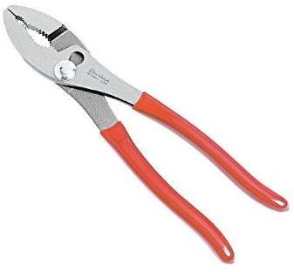
الشكل رقم (1-2)
• الزرادية العادية/زرادية الكهربائي Pliers) :(Electrician
تستخدم الزرادية العادية كما بالشكل رقم (2-2) في قطع وثني الأسلاك عامة وكذلك

على ذلك
يساعدانها
تقشير الأسلاك الكهربائية خاصة حيث إنها تحتوي على حَدَّي قطع بالإضافة إلى أنها تستخدم أيضاً في الربط والفك الخفيف
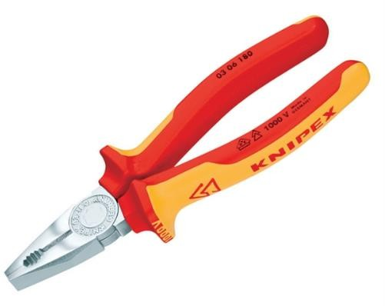
الشكل رقم (2-2)

• الزرادية طويلة الفكين Pliers Nose :Long
تستخدم الزرادية طويلة الفكين كما بالشكل رقم (3-2) في جدل الأسلاك الكهربائية
وعمل العلالاراوي لأطلاراف الأسلالالاك والموصلالالات كلاما أنها تكلالاون مفلالايدة علاند اسلاتخدامها في الأعملاال الدقلالالايقة والأماكن الضيقة حيث يصعب استخدام الزرادية العادية.
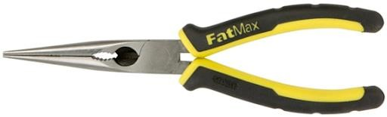
الشكل رقم (3-2)

• الزرادية متوازية الفكين Pliers Jaw :Parallel
تستخدم الزرادية متوازية الفكين كما بالشكل رقم (4-2) في عمليات الربط والفك لبعض الصواميل والوصلات الخاصة حيث إنها تحتوي على فكين متوازيين يساعدانها على ذلك.

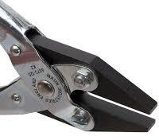
.
الشكل رقم (4-2)

:Wire Terminal Crimper Pliers المبططة الزرادية
تستخدم الزرادية المبططة كما بالشكل رقم (5-2) لشد السلك وثنيه وقطعه وتقشير
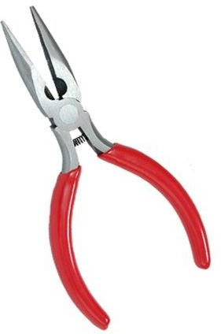
العازل من السلك وهي معزولة اليد لعدم توصيل التيار الكهربائي ليد الإنسان والمادة العازلة هي الكاوتشوك أو البلاستيك.
الشكل رقم (5-2)

زرادية طويلة الأنف Pliers Nose :Long
تستخدم الزرادية طويلة الأنف كما بالشكل رقم (6-2) للوصول للأسلاك الموجودة في
أماكن داخلية أو الأماكن الضيقة ويوجد منها نوعان هما المستقيمة وذات الانحناء.

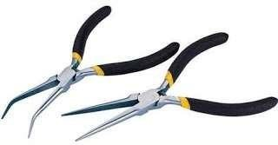
.
الشكل رقم (6-2)

الزرادية الدائرية Pliers :Circular
تستخدم الزرادية الدائرية كما بالشكل رقم (7-2) لتشكيل الموصلات وعمل عروة للتثبيت المحكم.
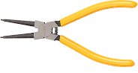
الشكل رقم (7-2)

زرادية كبس الموصلات ) زرادية كبس نهاية الأسلاك( conductors pinching for :Pliers
تستخدم زرادية كبس الموصلات كما بالشكل رقم (8-2) في ضغط وصلات ونهايات
التوصيل للأسلاك الكهربائية ذات القطاعات الصغيرة أما الأسلاك والموصلات ذات القطاعات الكبيرة فتستخدم لها ضواغط خاصة.

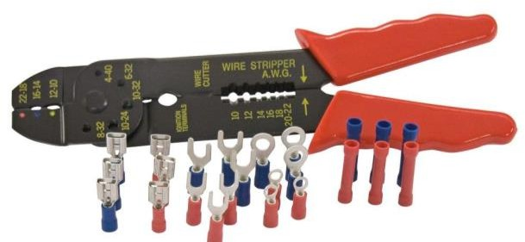
.
الشكل رقم (8-2)

:Network Cable Crimper Pliers الهاتف زرادية
تستخدم زرادية الهاتف كما بالشكل رقم (9-2) لتجهيز )قص وتعرية( وكبس نهايات
أطراف أسلاك الهاتف RJ11 وأسلاك الشبكات RJ45 .
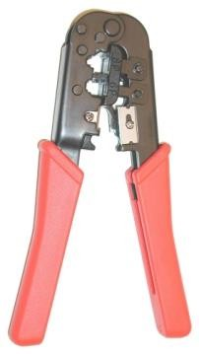
الشكل رقم (9-2)
وتوجد منها أنواع خاصة بأسلاك الهاتف وأنواع بأسلاك الشبكات وأنواع تجمع بين أسلاك الهاتف والشبكات كما بالشكل رقم (10-2)
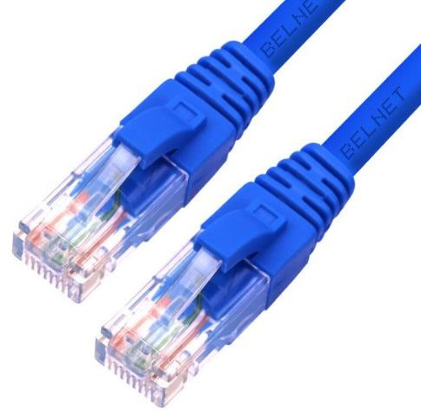
الشكل رقم (10-2)

القصافة )قطاعه الأسلاك( : Cutter :Diagonal
تستخدم القصافة كما بالشكل رقم (11-2) في قطع الأسلاك ذات المقطع الصغير أو المتوسط وكذلك تقشير العازل من السلك.

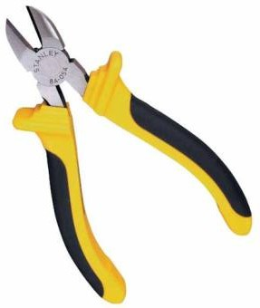
الشكل رقم (11-2)

:(Wire Stripper) الأسلاك قشارة
تستخدم قشارة الأسلاك كما بالشكل رقم (12-2) لتعرية الموصلات ويمكن
استخدامها للقطع كذلك، ويلاحظ وجود مسمار معايرة قطر السلك حيث له القدرة على
التحكم في فتحة القشارة حسب قطر الموصل )السلك( أما إذا أريد لها القطع فإن الفتحة تغلق تماماً وهي سهلة العمل.
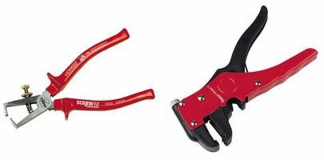
الشكل رقم (12-2)

سكينة الكيابل knife :Cable
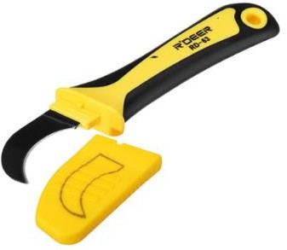
تستخدم سكينة تعرية الكيابل كما بالشكل رقم (13-2) في تعرية العازل وكذلك كحت الأسلاك العارية، بالإضافة إلى تحديد أماكن التعرية في المواد العازلة والأغلفة المعدنية للموصلات والكيابل وهي عبارة عن مشرط حاد تتم بواسطته إزالة العازل الخارجي للكيابل والموصلات.
الشكل رقم (13-2)

:Cable Cutter الكيبل قطاعات
تستخدم قطاعة الكيبل كما بالشكل رقم (14-2) في قطع الأسلاك الكهربائية
المعزولة المسماة )بالكيابل( وتتوافر بقياسات متنوعة.
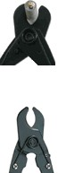
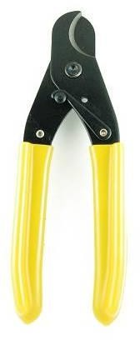

الشكل رقم (14-2)

:Screw Drivers المفكات
تستخدم المفكات كما بالشكل رقم (15-2) في فك وربط المسامير وهي متعددة
المقاسات ومقبضها معزول إما من البلاستيك أو الخشب. ويكون من ثلاثة أجزاء.

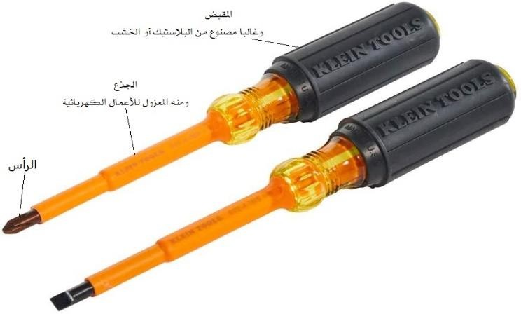  الشكل رقم (15-2) | .1 الرأس. .2 الجلالالاذع. .3 المقبض.

• أنواع المفكات:
:Flat Head Screw Driver عادي مفك o
يستخدم المفك العادي كما بالشكل رقم (16-2) في ربط وفك المسامير ذات الرأس المشقوقة ويختلف عرض سلاح المفك اعتماداً على مقاس شق المسمار المراد التعامل معه.

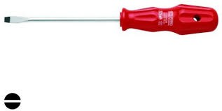
الشكل رقم (16-2)

:Philips Screw Driver المربع المفك o

للمسامير ذات رأس بشقين
(17-2)
بالشكل رقم
كما
المفك المربع
يستخدم

متعامدين .

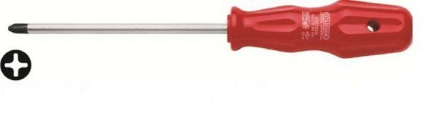
الشكل رقم (17-2)

o مفك الاختبار الكهربائي Driver) Screw :(Tester
هو مفك ذو يد معزولة كما بالشكل رقم (18-2) ويحتوي في مقبضه على مصباح صغير ويضيء عند ملامسة باقي أجزاء الملف )الجزء المعدني( لأي منبع ويستخدم المفك

ولاستعماله في
المسامير الصغيرة
فك وربط
الكهربائي في
إلى جانب اختبار التيار

الاختبار يلمس الموضع المراد اختبار مرور التيار الكهربائي فيه بواسطة الطرف المعدني مع وضع الإصبع على قمة المفك فإذا أضاء مصباح المفك كان ذلك دليلا على مرور التيار الكهربائي في الموضع الذي يلامس طرف المفك.
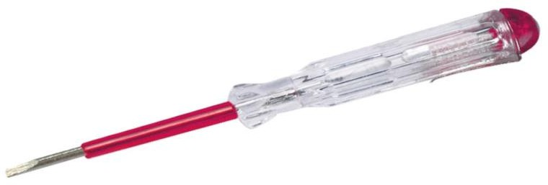
الشكل رقم (18-2)

:Electric Soldering Iron الكهربائية اللحام كاوية
تستخدم كاوية اللحام كما بالشكل رقم (19-2) لصهر القصدير بغرض اللحام المضاف إليه مادة الفلاكس التي تساعد في عملية تطهير مكان اللحام من أي عازل يمنع الالتصاق مثل الصدأ والأتربة والدهون .
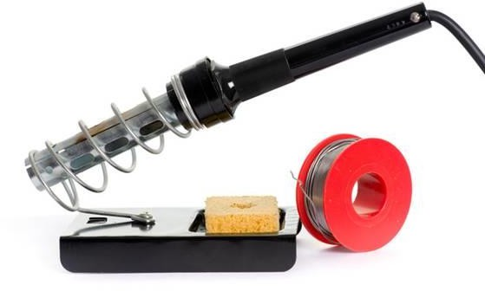
الشكل رقم (19-2)

• ما هو اللحام:
تستخدم كاوية اللحام في لحام العناصر الكهربائية والإلكترونية في كروت الدوائر
المطبوعة وكذلك في لحام الأسلاك بعضها ببعض في الدوائر الكهربائية. وتتواجد كاويات اللحام بمقاسات وأشكال مختلفة فمنها الصغير للاستخدام في الأعمال الدقيقة والتي تحتاج درجة حرارة صغيرة ومنها ما هو كبير للاستخدام في لحام العناصر الكبيرة والتي تحتاج إلى درجة حرارة كبيرة.

• أنواع )أداوت( اللحام:
o الكاوية iron Soldering كما بالشكل رقم (20-2)
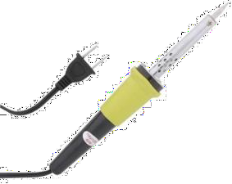
الشكل رقم (20-2)

o سلك اللحام أو القصدير أو سلك الألمنيوم wire solder Lead كما بالشكل رقم (21-2)
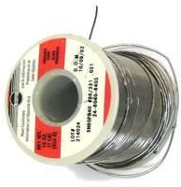

الشكل رقم (21-2)

o اسفنجة Sponge لتنظيف رأس الكاوية كما بالشكل رقم (22-2)
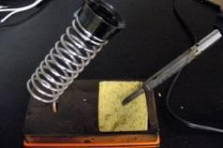
الشكل رقم (22-2)

:Iron holder الكاوية حامل o
يستخدم حامل الكاوية كما بالشكل رقم (23-2) لحفظ الكاوية بعيدا عن أي مكان يمكنه التضرر من حرارة الكاوية أو حتى لا تضر يديك أثناء اللحام ونسيان الكاوية في أي مكان خاطئ قد يضرك أو يضر أي شخص أو شيء حولك.
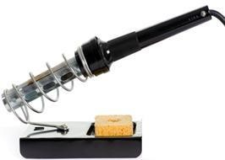
الشكل رقم (23-2)

المبارد Files :
المبرد هو أداة تستخدم لتقليل أبعاد القطعة المراد تشغيلها وذلك عن طريق نزع جزء من
المعدن، والمبارد تصنع من قضبان من الصلب المقسى وتحتوي على أسنان ويستخدم الصلب
الصلد الكرومي في صناعة المبارد وعلى ذلك فإن المبرد يعتبر آلة قطع متعددة الأسنان لها أسنان قطع عديدة مرتبة وراء بعضها البعض بنظام خاص يساعد على تسوية الأسطح وكل سن لها حد قاطع بزوايا جرف وخلوص.
أنواع المبارد:
وتصنع المبارد كما بالشكل رقم (24-2) بأشكال وأحجام وأنواع كثيرة جداً كل منها يتناسب مع المادة المراد بردها وكذلك عملية التشغيل المطلوبة
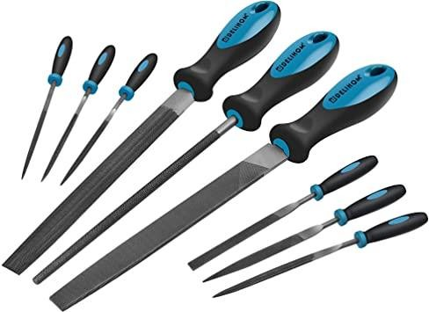
الشكل رقم (24-2)

-1 المبرد المبطط File :Flat
ويستعمل هذا النوع في أعمال البرادة العامة كما بالشكل رقم .(25-2)
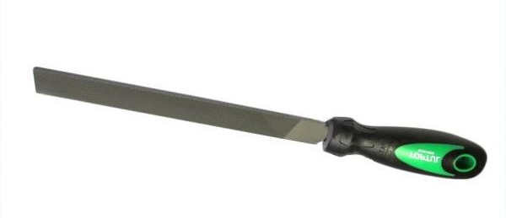
الشكل رقم (25-2)

-2 المبرد المربع File :Square
ويستخدم في برد المشقبيات وكذلك فتح المجاري المربعة كما بالشكل رقم .(26-2)
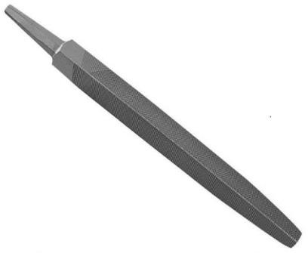
الشكل رقم (26-2)

:Three Square File المثلث المبرد -3
ويستعمل هذا النوع في برادة الأركان التي تقل زاويتها عن 90 درجة كما بالشكل رقم
.(27-2)
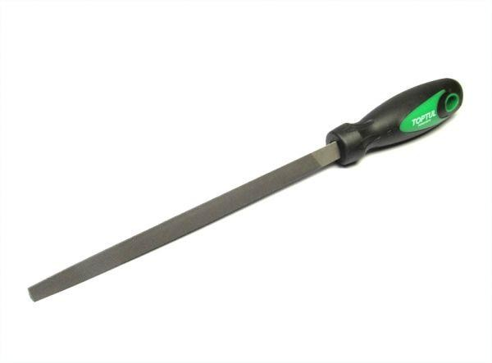
الشكل رقم (27-2)
-4 المبرد الملفوف )الدائري( File :Round
يستخدم في تدوير الأركان وتوسيع الثقوب كما بالشكل رقم .(28-2)
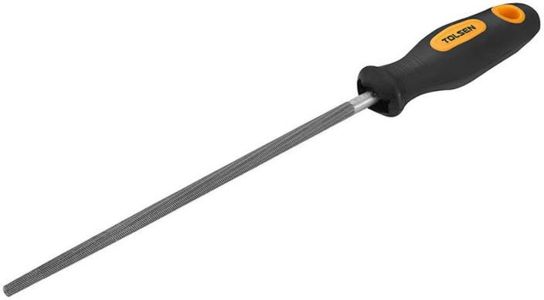
الشكل رقم (28-2)

-5 المبرد نصف الدائري File Round :Half
يستعمل في عمل الأشكال الهندسية التي توجد بها دورانات ومنحنيات كما بالشكل رقم
.(29-2)
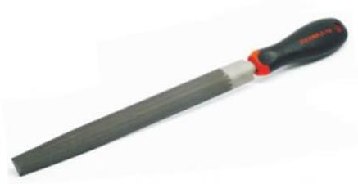
الشكل رقم (29-2)

الأجنات )الأزاميل( :Chisels
عندما يتطلب تنفيذ الأبعاد المحددة في الرسم الهندسي إزالة مقدار كبير من المعدن فإن ذلك إذا تم باستخدام المبرد فإن ذلك يحتاج إلى وقت طويل وجهد كبير. وهنا يحتاج الأمر إلى أدوات يمكن بواسطتها إزالة المعدن الزائد بسرعة كخطوة أولى وتسمى هذه العملية بالتنظيف
أو التشغيل المبدئي وتتم هذه العملية بواسطة الأجنة )الإزميل( كما بالشكل رقم (30-2)
وكخطوة ثانية يجري التشغيل النهائي الذي تحدده الأبعاد باستخدام المبرد. وعلى ذلك فإن الأجنة )الإزميل( تعتبر من الأدوات الحادة القاطعة وتوجد أنواع مختلفة الأشكال من الأجنات طبقا لنوع ومقدار المعدن المراد إزالته.
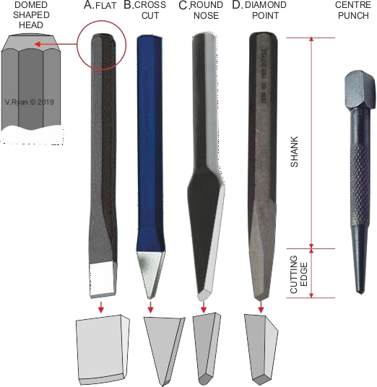

الشكل رقم (30-2)

أنواع الأجنات:
وفيما يلي سوف ندرس المواصفات الخاصة ببعض الأجنات )الأزاميل( شائعة الاستخدام.(
-1 الأجنة العريضة )الإزميل العريض( Chisel :Flat
هذا النوع من الأجنات كما بالشكل رقم (31-2) يسمى أيضاً بالمسطح، وهو النوع
الأكثر شيوعًا، والذي يستخدم لقطع القضبان الحديدية لغرض تقصيرها وكذلك يستخدم لقطع الصفائح المعدنية)الصاج( السميكة جداً أو التي يصعب قطعها باستخدام مقصات الصاج اليدوية.
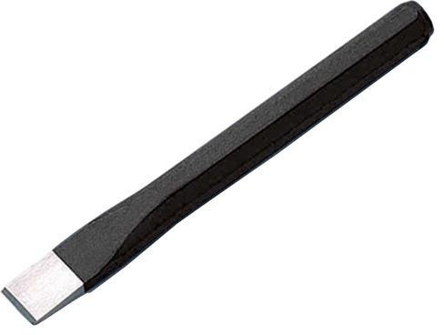
الشكل رقم (31-2)

-2 الأجنة )الإزميل( المستديرة Chisel Nose Round :
تمتاز بطرف قاطع على شكل نصف دائرة وتستخدم في فتح مجاري الزيت كما بالشكل رقم (32-2)
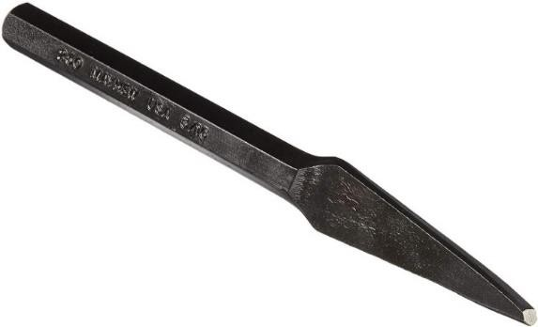
الشكل رقم (32-2)

-3 الأجنة )الإزميل( الضيقة Chisel :Cape
تتميز هذه الأجنة بحافة قطع رفيعة على شكل زاوية حادة كما يوفر شكل الوتد دعمًا إضافياً لرأس الأجنة الضيق. وتستخدم الأجنة الضيقة لعمل فتحات ضيقة في المعدن.
ويستخدمها الميكانيكيون أيضاً لقفل الصواميل والمسامير حتى لا يتم فكها كما بالشكل رقم (33-2)
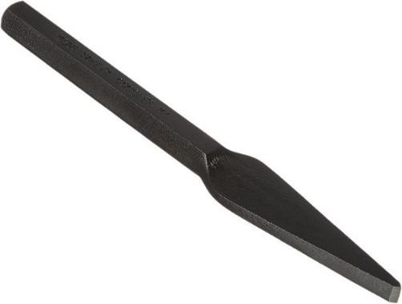

-4 الأجنة )الإزميل( رأس الألماس Chisel Point Diamond :
يستخدم هذا النوع من الأجنات كما بالشكل رقم (34-2) لتنظيف الزوايا أو الأماكن الصعبة والضيقة وإزالة العلامات التي وضعت بشكل خاطئ للحفر.
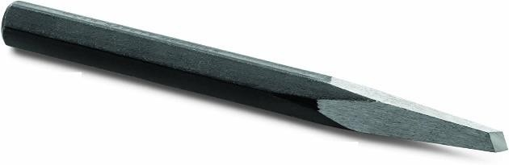
الشكل رقم (34-2)
:Hammers المطارق
المطرقة عبارة عن أداة تستخدم في صناعات كثيرة وأداة مساعدة وظيفتها تزويد أداة أخرى بالطاقة اللازمة للعمل. والمطرقة تتكون من جزأين، الجزء الأول ويسمى الكتلة الضاربة والمصنوعة من الصلب المسبوك. والجزء الثاني عبارة عن اليد والتي تثبت فيها الكتلة الضاربة

وتصنع اليدُ عادة من الخشب أو الحديد المغطى بالكاوتشوك. وتوجد أنواع عديدة من المطارق يتوافق كل منها مع عملٍ محدد.

• أنواع المطارق:
وفيما يلي سوف نستعرض بعض أنواع المطارق شائعة الاستخدام.
-1 المطرقة ذات المخلب المقوس Hammer :Claw
تستخدم هذه المطرقة كما بالشكل رقم (35-2) في أعمال النجارة في عمليات تثبيت المسامير وخلعها، وفى الطرق على الخشب لتجهيز وضعه إن لزم الأمر لاستقبال المسامير.
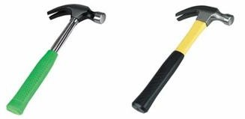
الشكل رقم (35-2)

-2 المطرقة ذات الوجه الكروي والمنبسط Hammer Cross and :Ball
تستخدم هذه المطرقة كما بالشكل رقم (36-2) أيضاً في أعمال النجارة مثل النوع السابق ولكن لا تشترك معه في خلع المسامير. كما أنها تستخدم في معظم أعمال الطرق الملائمة والخفيفة وكذلك في أعمال الصاج والسمكرة.
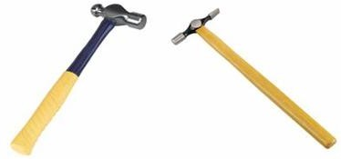
الشكل رقم (36-2)

-3 المطرقة الثقيلة )المرزبة( Hammer :Club
تستخدم هذه المطرقة كما بالشكل رقم (37-2) في أعمال كثيرة وخاصة في ورش الحدادة وغيرها مثل ورش النجارة وتوجد منها أنواع كثيرة مختلفة الأوزان والمقاسات طبقاً لنوع العمل الذي سوف تستخدم فيه. وتوجد مرزبات خفيفة الوزن للأعمال الخفيفة تستخدم للطرق غير المباشر عن طريق استخدام كتلة خشبية توضع على قطعة العمل لتنقل الضغط الناتج عن الطرق دون حدوث أي تشويه لقطعة العمل.
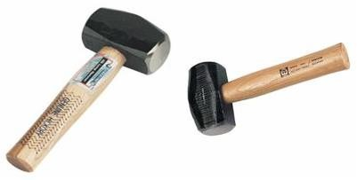
الشكل رقم (37-2)

المنجلة )الملزمة( :Vise
تستخدم المنجلة في تثبيت المشغولات )قطع العمل( أثناء القيام بإجراء أية عملية من عمليات تشكيل المعادن مثل البرادة والنشر والتأجين والقلوظة وجميع العمليات الأخرى التي يمكن أن تتم على هذه المشغولات.

• أنواع الملازم:
وهناك عدة أنواع من الملازم كل منها يتناسب مع الطريقة التي تستخدم لتثبيت قطعة العمل
المراد إجراء عمل معين عليها كما يلي:
-1 المنجلة ذات الفكين المتوازيين Vise) Bench Jaws .(Parallel
وتعتبر المنجلة ذات الفكين المتوازيين كما بالشكل رقم (38-2) من أكثر الأنواع
شائعة الاستخدام، حيث إنها تتكون من فكين يكونان متوازيين أثناء فتحهما وقفلهما. ويمكن تبديل هذين الفكين بآخرين يتناسب شكلهما مع قطعة العمل المراد تشغيلها. ويجب أن تربط قطعة العمل بين فكي المنجلة بقبضة اليد الواحدة. كما أنها يجب أن توضع في وسط الفكين وفى حالة توازن أما في حالة ربطها على أطراف الفكين فيجب

أن توضع قطعة أخرى ساندة في الجهة الأخرى من الفكين بنفس سمك قطعة العمل. وفى حالة المشغولات التي يخشى عليها من الخدش يجب استخدام قطعة من الخشب بين الفك وقطعة العمل ويمكن استخدام لينات )معادن طرية مثل الألمنيوم أو الرصاص( بدلا من الخشب في حالة المشغولات التي سبق تجهيزها.
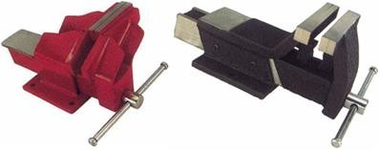
الشكل رقم (38-2)

2 - المنجلة اليدوية Vise) (Hand كما بالشكل رقم (39-2)
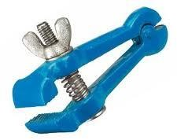
الشكل رقم (39-2)
-3 منجلة المواسير Vise) (Pipe كما بالشكل رقم (40-2)
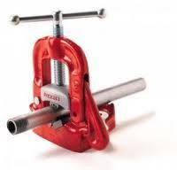
الشكل رقم (40-2)

المقصات اليدوية Shears :
تستخدم المقصات اليدوية بصفة عامة في عمليات قص ألواح الصاج المعدني وعمليات السمكرة لتصنيعها إلى منتج ما، ويستلزم الأمر أولا تحديد أبعاد المنتج ورسمه فوق اللوح. ويتم ذلك برسم الشكل المستوي للمنتج وتحديد أبعاده، والشكل المستوي للمنتج هو شكل الخامة اللازمة لتصنيع هذا المنتج عند رسمها في مستوى واحد. ويوجد نوعان رئيسان من المقصات اليدوية يوافق كل منهما عملًا معيناً.

• أنواع المقصات اليدوية
وفيما يلي سوف نستعرض بعض أنواع المقصات اليدوية شائعة الاستخدام.
-1 المقصات اليدوية الخفيفة Shears :Pruning
تستخدم هذه المقصات اليدوية كما بالشكل رقم (41-2) في الأعمال المعدنية والخاصة
بقص وتشكيل ألواح الصاج الخفيف والتي لا يزيد سمكها عن 1 مم. وتوجد من هذه
المقصات أشكال متعددة لتتناسب مع الأغراض التي تستخدم فيها، فمنها الذي يستخدم في القص المستقيم والآخر يستخدم في القص الدائري الداخلي والخارجي.
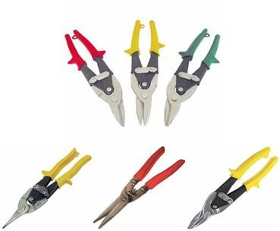
الشكل رقم (41-2)

: Hand Lever Shearاليدوي الصاج مقص -2
تستخدم هذه المقصات اليدوية كما بالشكل رقم (42-2) في الأعمال المعدنية أيضاً
والخاصة بقص وتشكيل ألواح الصاج للأعمال البسيطة والصغيرة. وهذا النوع من المقصات يثبت على بنك العمل )التزجة( نظراً لحجمه وحتى لا يتحرك أثناء استعماله في عمليات القص كي تكون أبعاد ومقاسات قطعة العمل ذات دقة أعلى.
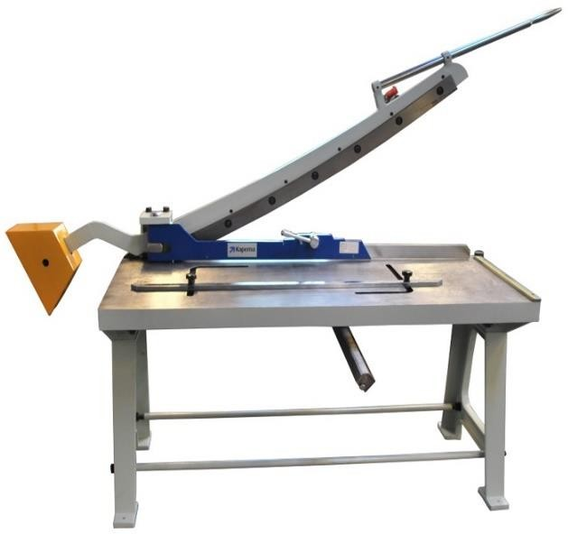

الشكل رقم (42-2)
المناشير :Saws
المنشار يعتبر من العدد التي تستخدم في عمليات القطع وتوجد أنواع عديدة من المناشير يختلف بعضها عن البعض الآخر من حيث الشكل والغرض من الاستخدام فمنها ما يستخدم لقطع الأخشاب ومنها ما يستخدم لقطع المعادن.

• أنواع المناشير:
وفيما يلي سوف نستعرض بعض المناشير شائعة الاستخدام.
-1 منشار قطع المعادن :Hacksaw
يستخدم هذا المنشار كما بالشكل رقم (43-2) في قطع المعادن ويتكون من جزأين،
الجزء الأول يسمى النصل )سلاح المنشار( وهو أداة القطع الحقيقية وهو عبارة عن شريط من الصلب في كل من نهايتيه ثقب وفى إحدى حافتيه أسنان القطع والحافة الأخرى المقابلة تسمى الظهر، وقطاع السلاح يكون دائماً مستطيلًا ويصنع السلاح بحيث يكون على هيئة

شبه منحرف ضئيل الميل لتجنب انحشاره أثناء العمل والجدير بالذكر أن هذا المنشار يأخذ أشكالًا مختلفة.
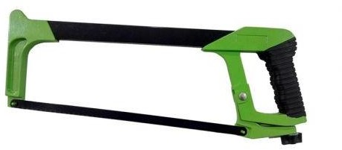
أما الجزء الثاني فيسمى الإطار وهو الذي يحمل السلاح ويكون له مقبض وكذلك شداد له أعمدة مستديرة تسمح بتوجيه السلاح في مستوى يختلف عن مستوى الإطار مما يساعد على أداء عمليات نشر مائلة أو طويلة المسافة بسهولة. وتوجد في الأسواق مناشير ذات إطارات من النوع الذي يمكن إطالته، والذي يسمح بدوره باستخدام أسلحة منشار مختلفة الأطوال.

عندما

(44-2)

بالشكل رقم

كما
الشكل رقم (43-2)

وعلى ذلك فإنه يمكن تغيير النصل )سلاح المنشار(

يتعرض للتلف أو الكسر أو إذا ما تآكل أو كسرت بعض أسنانه وذلك بفك النصل عن طريق فك الصامولة المقلوظة ذات الأجنحة الخاصة بذلك والموجودة في نهاية الإطار واستبدال سلاح المنشار بآخر جديد مع ملاحظة شده جيداً بعد تركيبه عن طريق نفس الصامولة الخاصة بذلك.
الإطار  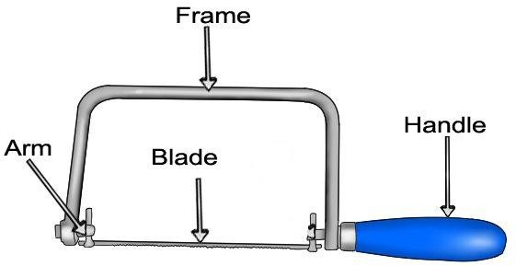  المقبض مسمار التثبيت النصل | كيفية تغيير نصل )سلاح( المنشار
الشكل رقم ) 44-2 (
-2 منشار قطع الأخشاب )طولياً وعرضياً( Saw :Woodworking
يستخدم هذا المنشار كما بالشكل رقم (45-2) في القطع الطولي أو المستعرض للأخشاب في أعمال النجارة. ويتصف هذا المنشار بأن أسنانه يكون لها شكل خاص يسمح بالتخلص من رائش الخشب عند حركة المنشار للأمام أثناء عملية القطع.

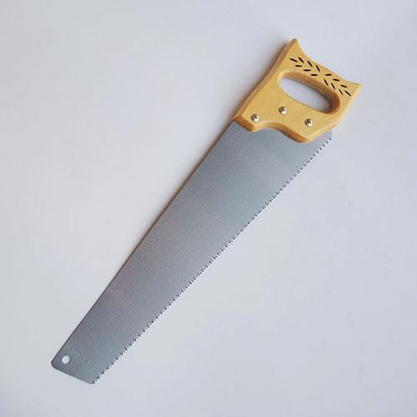
الشكل رقم (45-2)

-3 منشار قطع الأخشاب )دائرياً( :Jigsaw
يستخدم هذا المنشار كما بالشكل رقم (46-2) والذي يطلق عليه منشار "أركت" في
عمل الشقوق الدورانية للأخشاب وكذلك في أعمال الديكور الخشبية لما يتميز به هذا النوع من نصل ذي أسنان دقيقة ومركب في إطار حديدي مثل منشار قطع المعادن ويطلق عليه منشار "أركت."
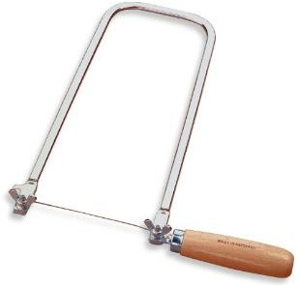
الشكل رقم (46-2)

تمارين
التمرين الأول: تعرية كيبل 12 ملم باستخدام سكين التعرية. التمرين الثاني: تعرية أطراف الموصلات المصمتة.
التمرين الثالث: عمل ربط الأسلاك باستخدام خيط الدوبارة. التمرين الرابع: ثني الأسلاك الكهربائية وعمل العراوي. التمرين الخامس: تركيب جلب على أطراف كيبل.
التمرين السادس: استخدام زراديه كبس البنس.
التمرين السابع: لحام أطراف أسلاك كيبل ذي أربعة أطراف شعيرات بالقصدير. التمرين الثامن: تركيب حذاء للأسلاك والكيابل بالكبس واللحام.
التمرين التاسع: توصيل أطراف التوصيل بشعب النهايات ذات الحامل. التمرين العاشر: عمل شبكة الموصلات بواسطة لحام القصدير .
التمرين الحادي عشر: عمل توصيلة تغذية بتجهيزها من الطرفين بريزة وقابس )فيش.( التمرين الثاني عشر: عمل توصيلة إضاءة بتجهيزها من الطرفين بمصباح وقابس )فيش.( التمرين الثالث عشر: تمديد أسلاك في مجموعات مستوية ومجموعات مستديرة.

التمرين الأول: تعرية كيبل 12 ملم باستخدام سكين التعرية
الهدف من التمرين: أن يتمكن المتدرب من تعرية كيبل 12 ملم باستخدام سكين التعرية كما بالشكل رقم .(47-2)
الأدوات والعدد المستخدمة:
• سكينة تعرية كيابل.
• زرادية عادية.
• متر قياس.
• كيبل 12 ملم.
خطوات العمل:
(1 قياس أطوال الكيبل وتعليمها.
(2 نشر أطوال الكيبل بطول .320mm
(3 تقشير غلاف الكيبل بطول 100mm بالضبط )على الجانب .(A (4 التأكد من القياس.
(5 وضع لفات من شريط عازل بلاستيكي لمسافة 30mm )على الجانب .(A
(6 شق الحشو الذي يلي الشريط العازل ونزعه من أفرع الموصلات )على الجانب .(A (7 تقشير أفرع الموصلات بطول 15mm بالضبط )على الجانب .(A
(8 التأكد من القياس.
(9 نشر الكيابل بأطوال .300mm
(10 نفذ خطوات العمل على الجانب B تماماً مثل خطوات العمل من 3 إلى .8

15
30
30
15
100 100
320
A
B

الشكل رقم (47-2)

التمرين الثاني: تعرية أطراف الموصلات المصمتة
الهدف من التمرين: أن يتمكن المتدرب من تعرية أطراف الموصلات المصمتة. الأدوات والعدد المستخدمة:
• سكينة تعرية كيابل.
• عراية أسلاك.
• متر قياس.
• أسلاك بمقاسات مختلفة.
خطوات العمل:
(1 قياس أطوال الموصلات كما بالشكل رقم .(48-2) (2 قص الموصلات بأطوال .200mm
(3 تقشير غلاف الموصل بطول 50mm بالضبط )على الجانب (A كما بالشكل رقم
.(49-2)
(4 التأكد من القياس.
(5 تقشير أفرع الموصل بطول 10mm بالضبط )على الجانب .(A (6 التأكد من القياس.
(7 نفذ خطوات العمل 3,4,5,6 )على الجانب (B
10
10
50mm
50mm
200mm
B
A

الشكل رقم (48-2)

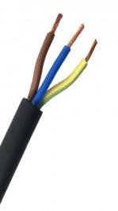
الشكل رقم (49-2)

التمرين الثالث: عمل ربط الأسلاك باستخدام خيط الدوبارة

◻
الهدف من التمرين: أن يتمكن المتدرب من عمل ربط الأسلاك باستخدام خيط الدوبارة. الأدوات والعدد المستخدمة:
• سكينة تعرية كيابل.
• عراية أسلاك.
• متر قياس.
• أسلاك بمقاسات مختلفة.
• خيط دوبارة.
ما هو المقصود بعملية التربيط أو التخريم؟
المقصود بعملية التربيط أو التخريم هو إما عمل أربطة )لفات( من خيط الدوبارة، الشريط، السلك وغالباً ما تكون الأربطة قوية، أو عمل لفات معقودة من خيط الدوبارة على الموصلات والكيابل المعزولة، وعملية التربيط عبارة عن مهارة فرعية للتجهيز.

لماذا نستخدم خيط الدوبارة ؟
يثبت كلًا من العازل والغلاف الواقي المفكوك عند عملية التقشير كما بالشكل رقم
(50-2) و الشكل رقم .(51-2)
نتجنب حدوث الفك غير المقصود للعوازل والأغلفة الواقية.

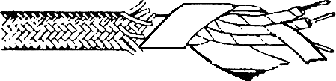  الشكل رقم (51-2) | 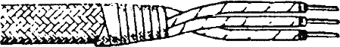
 | الشكل رقم (50-2)
خطوات العمل:
-1 ضع خيط الدوبارة على الموصل في شكل عقدة بحيث يكون الطرف A للأسفل كما بالشكل رقم (52-2) والشكل رقم .(53-2)

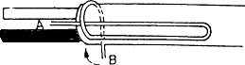 | 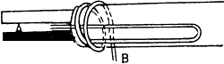
الشكل رقم (53-2) | الشكل رقم (52-2)

لفات، الواحدة بجوار الأخرى، وذلك بواسطة نهاية
8 إلى 10
-2 لف حول الموصل ما بين

الدوبارة (B) كما بالشكل رقم .(54-2)
-3 بعد لف اللفة الأخيرة أدخل نهاية الدوبارة (B) داخل العقدة ثم شد من نهاية الدوبارة (A)، وبذلك تنسحب العقدة في اللفات وتمسك نهاية الدوبارة بشدة.
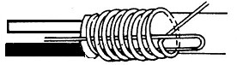
الشكل رقم (54-2)

-4 قص نهايات الدوبارة B) , (A وأدخلها تحت اللفات كما بالشكل رقم .(55-2)
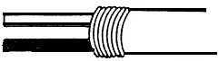
الشكل رقم (55-2)

التمرين الرابع: ثني الأسلاك الكهربائية وعمل العراوي
الهدف من التمرين: أن يتمكن المتدرب من ثني الأسلاك الكهربائية وعمل العراوي. الأدوات والعدد المستخدمة:
• قصافة.
• عراية أسلاك.
• متر قياس.
• أسلاك بمقاسات مختلفة.
الهدف من عمل العروة :
يتم حني العروة على نهايات توصيل الموصلات المعزولة والموصلات العارية، وذلك للحصول على وصلالالالالالة قابلة للفك. ويتم ذلك في السلالالالالالك المفرد حيث يتم تشلالالالالاكيل العروة بواسلالالالالاطة الزرادية المستديرة بحيث تكون في شكل حلقة.

خطوات العمل:
-1 قشر الموصلات المعزولة بالطول اللازم لعمل العروة كما بالشكل رقم .(56-2)

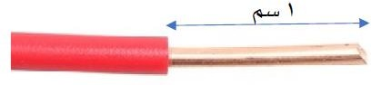
الشكل رقم (56-2)

-2 أمسك نهاية الموصل بواسطة الزرادية المستديرة وضع فكي الزرادية المستديرة ذات الأشكال المخروطية على حسب قطر العروة المطلوب.
-3 قم بحني نهاية السلك حنياً بسيطاً. استمر في حني العروة من خلال دوران الزرادية المستديرة )في اتجاه دوران السهم( كما بالشكل رقم .(57-2)

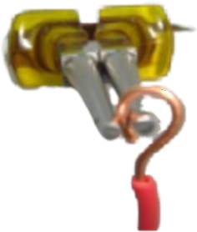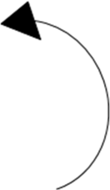

الشكل رقم (57-2)

-4 تأكد من قطر العروة كما بالشكل رقم .(58-2)

الشكل رقم (58-2)

التمرين الخامس: تركيب جلب على أطراف كيبل
الهدف من التمرين: أن يتمكن المتدرب من تركيب جلب على أطراف كيبل. الأدوات والعدد المستخدمة:
• سكينة تعرية كيابل.
• عراية أسلاك.
• متر قياس.
• أسلاك بمقاسات مختلفة.
خطوات العمل:
-1 قشر الموصل على حسب حجم الجلبة الحلقية كما بالشكل رقم .(59-2)
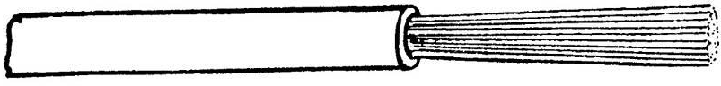

الشكل رقم (59-2)

-2 جَزّئ النهاية المقشرة إلى جزأين ثم اجدلهما كما بالشكل رقم .(60-2)
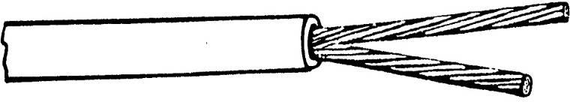

الشكل رقم (60-2)

-3 ضع النهايات المجدولة حول الجلبة ثم أدر النهايات البارزة بسهولة كما بالشكل رقم
.(61-2)
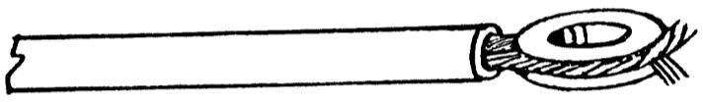
الشكل رقم (61-2)

-4 تأكد من الوضع الصحيح للجلبة ووضعها في مجرى المكبس الفكي كما بالشكل رقم .(62-2)
-5 اضغط على المكبس الفكي بقوة.
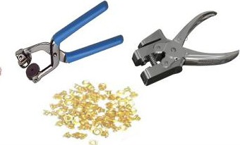
الشكل رقم (62-2)

-6 قص النهايات البارزة بواسطة القصافة كما بالشكل رقم .(63-2)
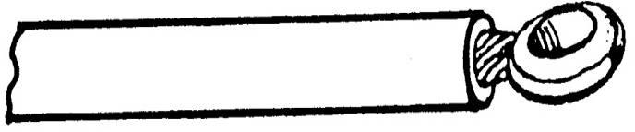
الشكل رقم (63-2)

ملحوظة: يتم اختيار مجرى المكبس طبقاً لقطر العروة، والاختيار الخطأ للمجرى )كبير جداً أو صغير جداً( سوف يفسد شكل العروة.

التمرين السادس: استخدام زراديه كبس البنس
الهدف من التمرين: أن يتمكن المتدرب من استخدام زرادية كبس البنس. الأدوات والعدد المستخدمة:
• سكينة تعرية كيابل.
• عراية أسلاك.
• متر قياس.
• أسلاك بمقاسات مختلفة.
• زرادية كبس البنس.
خطوات العمل:
(1 قطع طرف الكيبل وتقشلالالالايره طبقاً للأطوال المعطاة بالسلالالالام كما بالشلالالالاكل رقم -2)
.(64
(2 قص الأسلاك بحيث يكون طولها 0,5سم تقريباً.
(3 قم بتعرية العازل الخارجي للكيبل باستخدام زرادية كبس الهاتف كما بالشكل رقم
.(65-2)

0.5سم
0.5سم
30 سم
الشكل رقم (64-2)
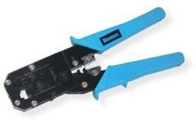

-1 رتب الأسلاك داخل الكيبل بالترتيب المناسب كما بالشكل رقم .(66-2)
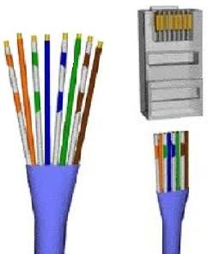
الشكل رقم (66-2)

-2 أدخل الأسلالالالالاك في المقبس RJ-11 وتأكد أن جميع الأسلالالالالاك قد دخلت في المسلالالالاارات المخصصة لها كما بالشكل رقم .(67-2)
-3 تأكد من أن جميع الأسلالالالالالالالالاك قد وصلالالالالالالالالت إلى الدبابيس النحاسلالالالالالالالاية الموجودة أعلى المقبس، وأن غلاف الكيبل قد وصل إلى اللسان الموجود في المقبس.
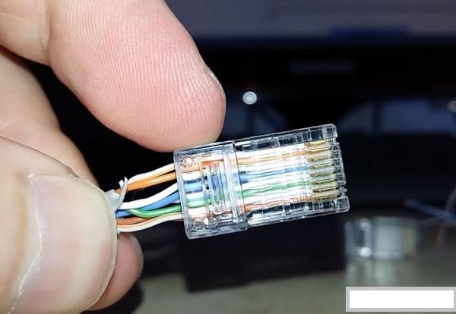

الشكل رقم (67-2)

RJ11 في زرادية الهاتف واضلالاغط عليه بالزرادية كما بالشلالاكل رقم -2)

-4 ضلالاع المقبس
.(68

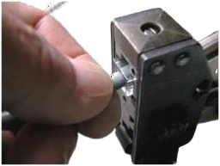

التمرين السابع: لحام أطراف أسلاك كيبل ذي أربعة أطراف شعيرات بالقصدير
الهدف من التمرين: أن يتمكن المتدرب من لحام أطراف أسلاك كيبل ذي أربعة أطراف شعيرات بالقصدير.
الأدوات والعدد المستخدمة:
• قصافة.
• عراية أسلاك.
• متر قياس.
• أسلاك بمقاسات مختلفة.
• كاوية لحام.
الإجراءات السليمة لاستخدام كاوية اللحام بالقصدير
• ضع كاوية اللحام في حاملها وقم بتوصيلها. ستستغرق الكاوية بضع دقائق للوصول إلى درجة حرارة التشغيل التي تبلغ حوالي 400 درجة مئوية.
• بلل الإسفنجة في الحامل وذلك برفعها من الحامل وإمساكه تحت صنبور بارد للحظة، ثم الضغط لإزالة الماء الزائد. يجب أن تكون رطبة وليست مبتلة.
• انتظر بضع دقائق حتى تسخن كاوية اللحام. يمكنك التحقق مما إذا كان جاهزًا
بمحاولة إذابة القليل من اللحام على الطرف
• امسح طرف الكاوية على الإسفنجة، سيؤدي ذلك إلى تنظيف الطرف.
• قم بإذابة القليل من اللحام على طرف الكاوية. سيساعد ذلك على زيادة حرارة الكاوية ويجب القيام بذلك فقط عند توصيل الكاوية، وأحياناً أثناء اللحام إذا كنت بحاجة إلى مسح الطرف على الإسفنجة.
طريقة اللحام:
(1 أمسك مكواة اللحام مثل القلم بالقرب من قاعدة المقبض )تخيل أنك ستكتب اسمك.( تذكر ألا تلمس أبداً العنصر أو الحافة الساخنة.
(2 ضع مكواة اللحام على المفصل المراد صنعه. تأكد من أنها تلامس كلًا من الرصاص المكون والمسار. ثم أمسك الطرف لبضع ثوان.

(3 قم بتغذية اللحام على المفصل. يجب أن تتدفق بسلاسة على الرصاص والمسار لتشكيل شكل بركان.
(4 ضع اللحام على المفصل، وليس على المكواة.
(5 قم بإزالة اللحام، ثم المكواة، مع الحفاظ على المفصل ثابتاً. اترك المفصل بضع ثوانٍ حتى يبرد.
(6 افحص المفصل عن كثب. يجب أن تبدو لامعة ولها شكل "بركان." إذا لم يكن الأمر كذلك، فستحتاج إلى إعادة تسخينه وإطعامه بمزيد من اللحام. هذه المرة تأكد من تسخين كل من الرصاص والمسار بالكامل قبل تطبيق اللحام.
خطوات العمل:
(1 قِس وقصّ الموصلات بطول .200mm
(2 انزع غلاف نهاية الموصل لمسافة .70mm
(3 ضع أطراف التوصيل الخاصة بنهايات التوصيل بحيث لا تقع فوق بعضها وذلك طبقاً للرسم المعطى ثم قصها وقشرها )بحيث لا تقع أماكن اللحام فوق بعضها.(
(4 ضع نهايات التوصيل مع بعضها ثم اجدلها )لمسافة 110mm تقريباً( كما بالشكل رقم
.(69-2)
(5 الحم أماكن الموصلات المجدولة كما بالشكل رقم (70-2)
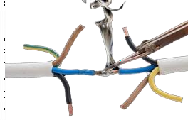
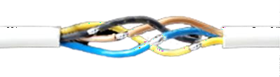

الشكل رقم (70-2)
الشكل رقم (69-2)

(6 قشر عازل الغلاف عند نهاية التوصيل (A) بحث يتبقى من غلاف الموصل طول (60mm) كما بالشكل رقم .(70-2)
(7 قص نهاية التوصيل (A) بطول .(90mm) (8 قشر أفرع الموصلات (A) بطول .(10mm) (9 قصدر نهايات الأفرع (A) .

(10 قشر عازل الغلاف عند نهاية التوصيل (B) بحيث يتبقى من غلاف الموصل طول
.(60mm)
(11 قشر نهاية التوصيل (B) بطول .(90mm)
(12 تركيب أحذية نهاية أسلاك توصيل عند نهايات الأفرع كما بالشكل.(71-2)
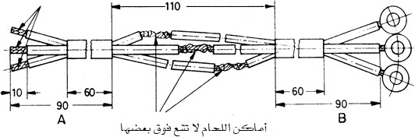
الشكل رقم (71-2)

التمرين الثامن: تركيب حذاء للأسلاك والكيابل بالكبس واللحام
الهدف من التمرين: أن يتمكن المتدرب من تركيب حذاء للأسلاك والكيابل بالكبس واللحام. الأدوات والعدد المستخدمة:
• عراية أسلاك.
• متر قياس.
• أسلاك بمقاسات مختلفة.
• كاوية لحام.
• زرادية الكبس الخاصة لحذاء الكيبل.
• حذاء الكيبل.
حذاء الكيبل:

تركيب حذاء للأسلاك والكيابل بالكبس واللحام:
يتم تركيب كل من أحذية الكيابل ذات المشقبية، أحذية الكيابل ذات القامطة وأحذية الكيابل القابلة للكبس على الموصل بصورة أسرع وبمجهود أقل.
كيفية كبس حذاء الكيبل الطرفية Crimp Connectors :
الوصلة الطرفية الكهربائية أو بما يعرف بلا: حذاء الكيبل هي عبارة عن أداة يتم استخدامها
لربط الدوائر الكهربائية ببعضها البعض باستخدام طريقة ميكانيكية. حذاء الكيبل
يمكن أن تكون مؤقتة أو تسُتخدم كموصل دائم بين سلكين.
وهناك عدة أنواع من حذاء الكيبل الشكل (72-2)، هذه الوصلات يمكن أن تصل بين سلكين لهما أطوال مختلفة، أو تستخدم للتوصيل بين سلك وطرف كهربائي )مثل الطرف الموجود في نهاية البطارية.(
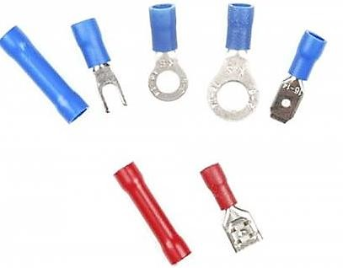
الشكل رقم (72-2)

الأداة المستخدمة:
لكي يتم تثبيت وصلة وسلك معاً يجب استخدام أداة مخصصة تعُرف بزرادية الكبس خاصة لحذاء الكيبل الشكل .(73-2)
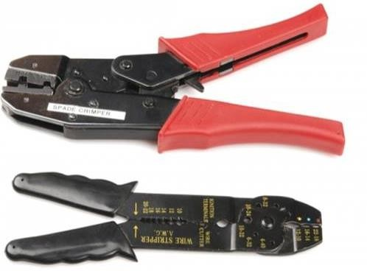
الشكل رقم (73-2)

طريقة كبس حذاء الكيبل:
كما هو معروف هناك نوعان من الموصلات المستخدمة في التوصيل وهما السلك المصمت
والشعيرات.
فعند استخدام حذاء الكيبل مع السلك المصمت يخلق نقطة ضعف في السلك قد تؤدي إلى ضعف الوصلة وتوجد أيضاً احتمالية كبيرة أن تنفك الوصلة من السلك المصمت لأن السلك
لا يكون متماشياً مع الوصلة من الأساس. إذا اضطررت لاستخدام سلك مصمت لحذاء الكيبل فسيكون من الجيد أن تقوم بلحام السلك في مكانه بعد عملية الكبس.
في البداية يجب اختيار سلك بمقاس يناسب مقاس حذاء الكيبل أو العكس. بعد ذلك تتم تعرية السلك بحيث يكون طول السلك الذي تتم تعريته مساوياً لطول المحيط المعدني الداخلي للحذاء، والذي يتراوح عادة في حدود ربع بوصة. إذا تلاءم السلك الذي تمت تعريته مع المحيط الداخلي للوصلة بدون وجود فراغ فهذا يعني أن مقاس الوصلة مناسب للسلك وأن طول السلك متلائم مع طول المحيط الداخلي للوصلة الشكل (74-2) الشكل .(75-2)
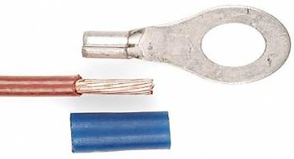 | 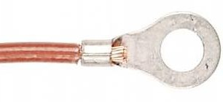  الشكل رقم (74-2)
الشكل رقم (75-2)

هناك الكثير من الفراغ فهذا يعني أن مقاس السلك والوصلة غير مناسبين بعد ذلك يجب أن يتم إدخال السلك المعدني إلى أن يتلامس العازل مع نهاية
يجب ألا يكون لبعضهما البعض حذاء الكيبل.
أخطاء شائعة:

• مقاس سلك لا يتناسب مع حذاء الكيبل أو العكس كما بالشكل رقم .(76-2)
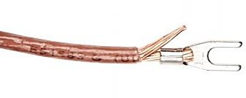

كما

أكبر من اللازم
الشكل رقم (76-2)

أن تكون تعرية السلك بمقاس مناسب بحيث لا تكون

• يجب

بالشكل رقم .(77-2)
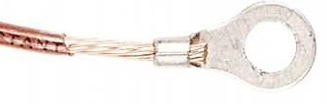
الشكل رقم (77-2)

• لا يجب أن يبرز السلك بشكل كبير من تجويف حذاء الكيبل كما بالشكل رقم -2)
.(78
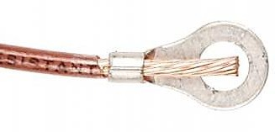
الشكل رقم (78-2)

التمرين التاسع: توصيل أطراف التوصيل بشعب النهايات ذات الحامل
الهدف من التمرين: أن يتمكن المتدرب من توصيل أطراف التوصيل بشعب النهايات ذات الحامل. الأدوات والعدد المستخدمة:
• سكينة تعرية كيابل.
• عراية أسلاك.
• متر قياس.
• أسلاك بمقاسات مختلفة
• شعب نهايات.
خطوات العمل:
• قص الموصلات وقشرها طبقاً للأطوال المعطاة كما بالشكل رقم .(79-2)
• أدخل جلباً للأفرع على نهايات التوصيل.
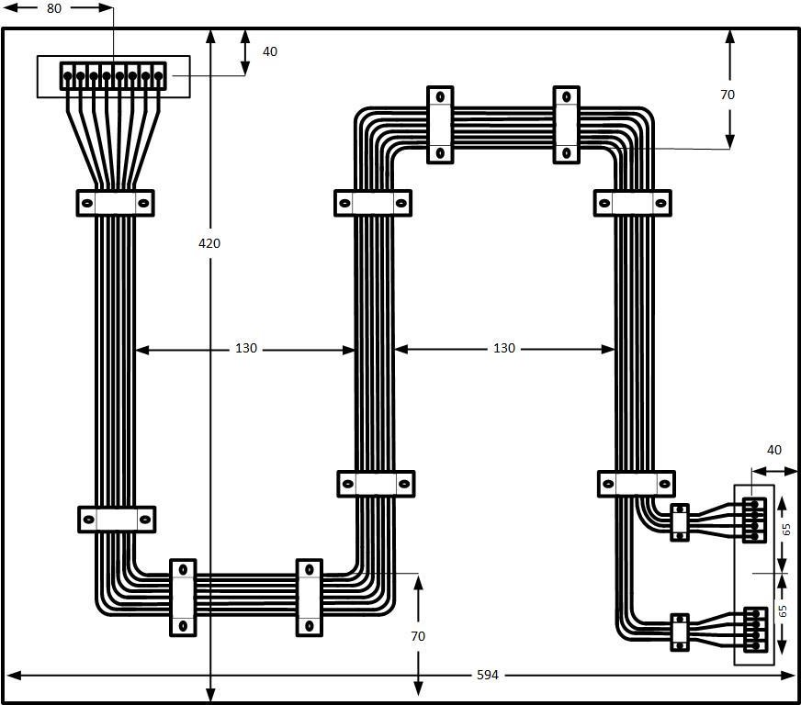
الشكل رقم (79-2)

نصائح مفيدة لاتصال الأسلاك
جودة التوصيل تعتمد ليس فقط على الأدوات والأجزاء المستخدمة في التثبيت، ولكن
أيضا على الامتثال لقواعد التوصيل السليم عند أداء العمل لذا يجب اتباع التالي:
.1 ينبغي إزالة العازل عن الموصل بأداة مناسبة دون الإضرار بسلك التوصيل بحيث لا
يؤثر على جودة التوصيل
.2 لا تترك الأسلاك العارية خارج محيط الشعب.
.3 بعد التثبيت، من الضروري التحقق من جودة التوصيل.
.4 لابد أن يكون طول الموصلات مناسباً بقدر كافٍ بحيث يتم التحكم فيه.
.5 اختيار مساحة مقطع الأسلاك بشكل سليم لتجنب زيادة الحمل ونشوب حريق لا سمح الله.
مزايا استخدام شعب النهايات
.1 التوصيل الآمن بحيث يتم القضاء على الشرارة الكهربائية.
.2 جودة ومتانة في تنفيذ العمل.
.3 مستوى عال من الجودة على المدى البعيد بحيث لا يتأثر بالعوامل الخارجية. .4 سهولة التوصيل والتثبيت .مما يسهل أيضا عملية الصيانة.
.5 بساطة الأدوات المستخدمة وتوفرها. كما بالشكل رقم (80-2) كما بالشكل رقم
(81-2)

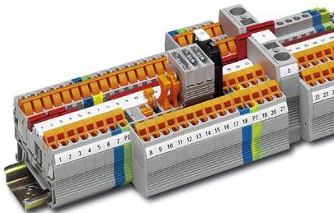 | 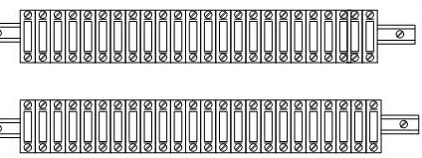
الشكل رقم (81-2) | الشكل رقم (80-2)

التمرين العاشر: عمل شبكة الموصلات بواسطة لحام القصدير
الهدف من التمرين: أن يتمكن المتدرب من عمل شبكة الموصلات بواسطة لحام القصدير. الأدوات والعدد المستخدمة:
• قصافة.
• عراية أسلاك.
• متر قياس.
• أسلاك بمقاسات مختلفة.
• كاوية لحام.
• قصدير.
• حامل للتثبيت.
خطوات العمل:
(1 عمل فتحات صغيرة على الحامل بمسافة 1 سم كما بالشكل رقم .(80-2) (2 شد الأسلاك على الحامل خلال الفتحات.
(3 شد الأسلاك الأخرى متقاطعة مع الأولى بمسافة 1 سم/الأسلاك سمك 1ملم.
(4 تلحيم جميع نقاط اللحام كما بالشكل رقم (82-2) باستخدام كاوية اللحام كما بالشكل رقم .(83-2)

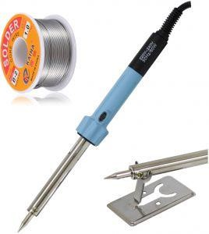  الشكل رقم (83-2) | 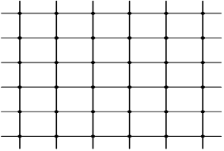  1 سم  الشكل رقم (82-2)

التمرين الحادي عشر: عمل توصيلة تغذية بتجهيزها من الطرفين بريزة وقابس )فيش(

أن يتمكن المتدرب من عمل توصيلة تغذية بتجهيزها من الطرفين بريزة
الهدف من التمرين:

وقابس )فيش( كما بالشكل رقم .(84-2)
الأدوات والعدد المستخدمة:
• قصافة.
• عراية أسلاك.
• متر قياس.
• أسلاك بمقاسات مختلفة.
• بريزة.
• قابس.
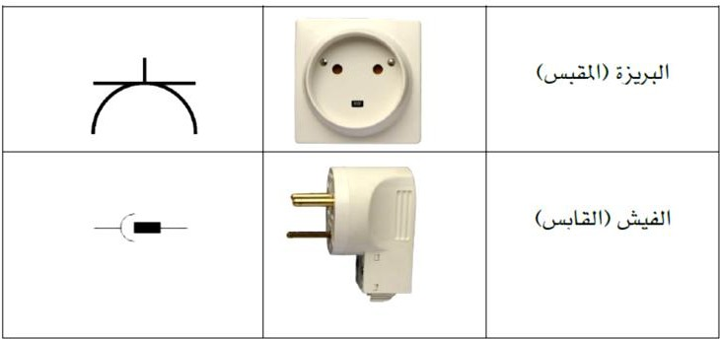
الشكل رقم (84-2)
خطوات العمل:
(1 قص أفرع الموصل بالطول اللازم للتوصيل ثم تقشيرها.
(2 توصيل نهايات الموصل في كل من القابس والمقرن كما بالشكل رقم (85-2) (3 التأكد من التوصيل الصحيح بواسطة جهاز اختبار استمرار التوصيل.
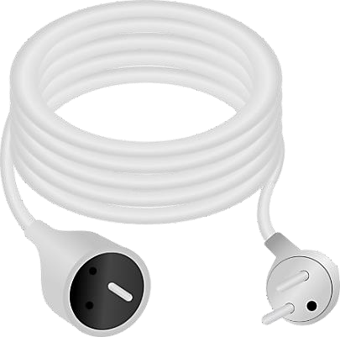
الشكل رقم (85-2)

ملحوظة:
بالنسلالابة لطرف الموصلالال الواقي )الأخضلالار المصلالافر( تسلالاتخدم جلبة ضلالااغطة، فقط عندما يكون المطلوب الحصلالالاول على طرف توصلالالايل نتوئي وفي التوصلالالايل ذي مسلالالاامير القلاووظ يجب استخدام عروة توصيل.
-1 فك براغي الجزء العلوي من القفيز الضلالالالااغط على الأفرع ثم ضلالالالاع أفرع الموصلالالالال داخل نصف القابس ثم وصلها كما بالشكل رقم .(86-2)
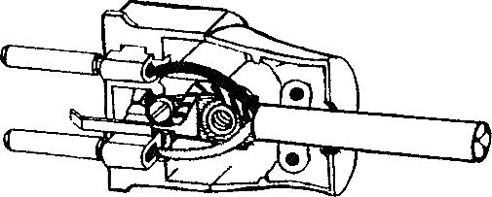
الشكل رقم (86-2)

-2 أعد ربط براغي القفيز بقوة مناسبة.
-3 اختبر ضغط القفيز على الأفرع وذلك من خلال شد الموصل كما بالشكل رقم -2)
.(87
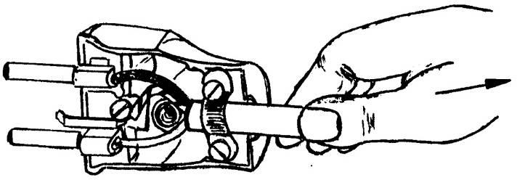
الشكل رقم (87-2)
-4 أغلق النصف الآخر للقابس ثم اربط بالبراغي بقوة. ملحوظة:
عند إغلاق القابس يجب مراعاة عدم تواجد أفرع توصلالالالالالايل مضلالالالالالاغوط عليها بين نصلالالالالالافي القابس، ويجب أن يكون اتحاد كلا نصلالالالالافي القابس بسلالالالالاهولة وأن تكون محكمة مع بعضها كما بالشكل رقم .(88-2)

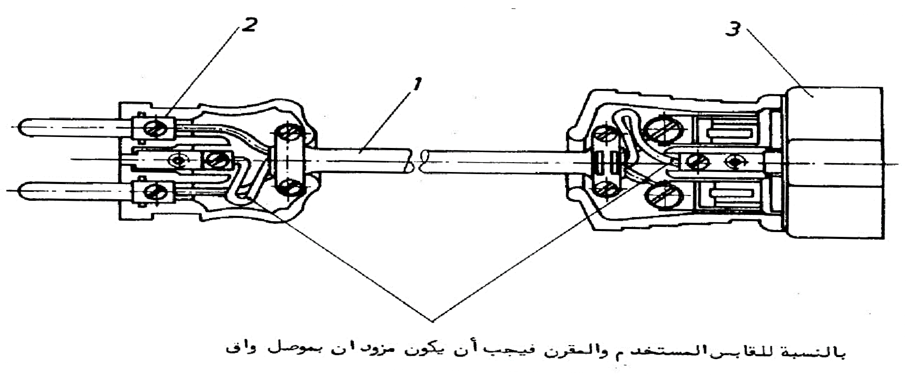

بالنسبة للقابس المستخدم والمقرن فيجب أن يكونا مزودان بموصل واقي
الشكل رقم (88-2)

التمرين الثاني عشر: عمل توصيلة إضاءة بتجهيزها من الطرفين بمصباح وقابس )فيش(
الهدف من التمرين: أن يتمكن المتدرب من عمل توصيلة إضاءة بتجهيزها من الطرفين بمصباح وقابس )فيش( كما بالشكل رقم .(89-2)
الأدوات والعدد المستخدمة:
• قصافة.
• عراية أسلاك.
• متر قياس.
• أسلاك بمقاسات مختلفة.
• بريزة.
• قابس.
• لمبة.
خطوات العمل:
-1 قص أفرع الموصل بالطول اللازم للتوصيل ثم قشر الأطراف
-2 وصّل نهايات الموصل في قاعدة المصباح والقابس كما بالشكل رقم .(90-2) -3 تأكد من صحة التوصيل بواسطة جهاز الأوم ميتر لاختبار استمرار التوصيل.

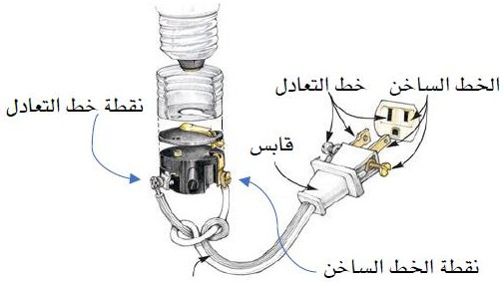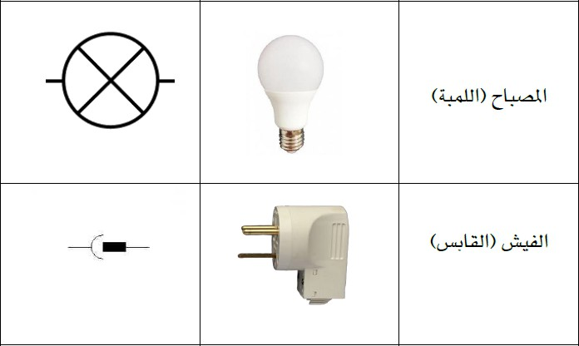

الشكل رقم (90-2)

الشكل رقم (89-2)

إرشادات:
-1 يستخدم الموصل ذو اللون الأخضر والأصفر كموصل حماية ويوصل بالتأريض. -2 يجب أن يتم تثبيت أطراف الموصل في القابس والمصباح بإحكام.
-3 يشد القفيز الضاغط على أطراف الموصل في المصباح والقابس.

لتتم عملية
أن يكون طول سلك التأريض المستخدم للحماية بمقدار كافٍ
-4 يجب

تفريغ الشحنة في حال حدوث خطأ لا سمح الله.

التمرين الثالث عشر: تمديد أسلاك في مجموعات مستوية ومجموعات مستديرة

أن يتمكن المتدرب من تمديد أسلاك في مجموعات مستوية ومجموعات
الهدف من التمرين:
مستديرة.
الأدوات المستخدمة:

• قصافة.
• عراية أسلاك.
• متر قياس.
• أسلاك بمقاسات مختلفة.
• بريزة.
• سكينة تعرية كيابل.
• الأطواق الشريطية والمركبة.
• نهايات التوصيل المتتالية.
المجموعات المستوية:

خطوات العمل:
(1 قص الموصلات وتقشيرها.
(2 تجمع الموصلات على شكل مجموعة مستوية.
(3 تثبت الموصلالالالات باسلالالاتخدام الأطواق الشلالالاريطية والمركبة كما بالشلالاكل رقم -2)
.(91
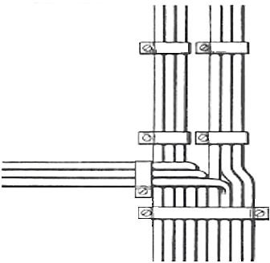
الشكل رقم (91-2)

المجموعات المستديرة. خطوات العمل:
-1 قص الموصلات وتقشيرها.
-2 تجمع الموصلات على شكل مجموعة مستديرة.
-3 تشكيل الموصلات كما بالشكل رقم .(92-2)
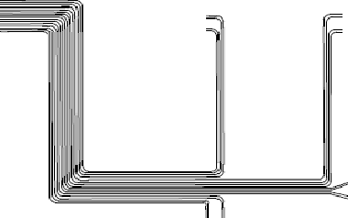

الشكل رقم (92-2)
-4 بعض الأشكال لطريقة توصيل )الشعب المتتالية( كما بالشكل رقم .(93-2)

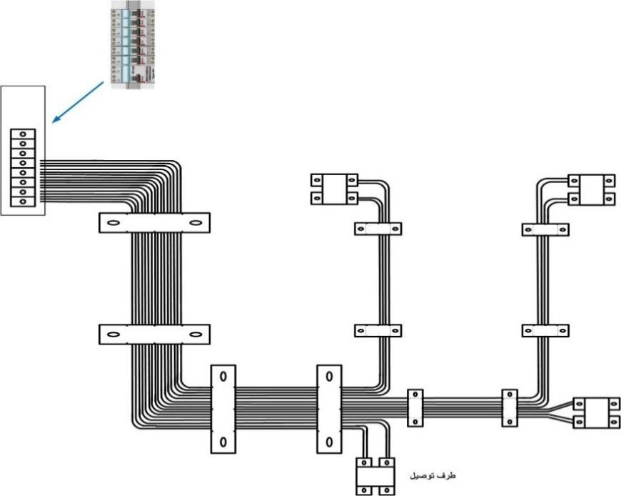
الشكل رقم (93-2)

تمارين الوحدة
السؤال الأول:
ضع علامة صح (✓) على الإجابة الصحيحة وعلامة خطأ (×) على الإجابة الخاطئة مع تصحيح الخطأ.
أ. المبرد المبطط يستعمل في أعمال البرادة العامة. ) (
ب. المبرد المربع يستخدم في برد المشقبيات وكذلك فتح المجاري المربعة. ) (
ج. المطرقة ذات الوجه المنبسط تستخدم في أعمال كثيرة وخاصة في ورش الحدادة وغيرها
مثل ورش النجارة وتوجد منها أنواع كثيرة مختلفة الأوزان والمقاسات ) (
د. تستخدم الأجنة في تثبيت المشغولات )قطع العمل( أثناء القيام بإجراء أي عملية من عمليات تشكيل المعادن مثل البرادة والنشر والقلوظة وجميع العمليات الأخرى التي
يمكن أن تتم على هذه المشغولات. ) (
ه. هناك انواع عدة من المناشير منها: الخاص بقطع المعادن ويستخدم في عمل الشقوق
الدورانية وكذلك في أعمال الديكور. ) (
و. تستخدم المقصات اليدوية البنكية في الأعمال المعدنية والخاصة بقص وتشكيل ألواح
الصاج الخفيف والتي لا يزيد سمكها عن 1 مم. ) (
السؤال الثاني:
أ. ما هي أنواع المقصات اليدوية؟
ب. ما هي أنواع المناشير؟
ج. هناك أنواع متعددة من الأجنات اذكر ثلاثة أنواع منها
د. ماهي أنواع الملازم؟
السؤال الثالث:
ضع علامة صح (✓) على الإجابة الصحيحة وعلامة خطأ (×) على الإجابة الخاطئة مع تصحيح الخطأ.
أ. زرادية الكهربائي )الزرادية العادية( تستخدم لعمل العراوي. ) (

ب. المفك ذو الرأس العمودية يستخدم لفك البراغي التي لا نستطيع أن نصل إليها بالمفكات
العادية. ) ( ج. الزرادية طويلة الفكين تستخدم للعمل في الأماكن الضيقة. ) ( د. لضغط وصلات الأسلاك نستخدم زرادية متعددة الأغراض. ) (
ه. عند فك وتركيب المحركات والمولدات فإننا نستخدم المطرقة ذات الرأس المعدني
الخطافي. ) (
و. قطاعة الأسلاك تستخدم لتقشير وجدل الأسلاك. ) (

السؤال الرابع:

اختر الإجابة الصحيحة:

د. عمليات فك وتركيب المواسير
ه. ضغط وصلات الأسلاك ذات الحجم الكبير
.1 زرادية الكهربائي تستخدم في:
أ. عمل العراوي لأطراف المواصلات ب. جدل الأسلاك
ج. الإجابة )أ( و )ب(
.2 زرادية ضغط الوصلات تستخدم في:

أ. ضغط وصلات الأسلاك ذات الحجم الكبير د. تقشير الأسلاك
ب. ضغط وصلات الأسلاك ذات الحجم الصغير ه. قطع الأسلاك في الأماكن الضيقة ج. الإجابة )أ( و )ب(
.3 لفك أو تركيب البراغي ذات الرؤوس بشقين متعامدين فإننا نستخدم:

د. مفتاحا عاديا
ه. الإجابة )أ( و )ب(
أ. مفتاحا مربعا
ب. مفتاحا ذا رأس قائم الزاوية ج. جميع ما ذكر

.4 من العدد التي يجب أن تكون مقابضها معزولة:

د. الزرادية طويلة الفكين ه. الزرادية متعددة الأغراض
أ. زرادية الكهربائي ب. قطاعة الأسلاك ج. جميع ما ذكر

.5 الزرادية متعددة الأغراض تستخدم في:
أ. ضغط وصلات الأسلاك ذات الحجم الصغير ب. تقشير الأسلاك
ج. جميع ما ذكر
د. ضغط وصلات الأسلاك ذات الحجم الكبير ه. الإجابة )أ( و )ب(

نموذج تقييم المتدرب لمستوى أدائه
يعبأ من قبل المتدرب نفسه وذلك بعد الانتهاء من تمارين الوحدة
بعد الانتهاء من التدرب على وحدة التعرف على العدد اليدوية الكهربائية واستخدامها قيم نفسك وقدراتك بواسلالالاطة إكمال هذا التقييم الذاتي بعد كل عنصر من العناصر المذكورة، وذلك بوضع علالالالالالامة (✓) أمام مستوى الأداء الذي أتقنته، وفي حالة عدم قابلية المهمة للتطبيق
ضع العلامة في الخانة الخاصة بذلك.
مستوى الأداء )هل أتقنت الأداء( |  |  |  | العناصـــــر | م
كليا | جزئيا | لا | غير قابل  للتطبيق
 |  |  |  | التعرف على العدد اليدوية | 1
 |  |  |  | تنفيذ التمارين باستخدام العدد في الأعمال اليدوية | 2
 |  |  |  | معرفة الفرق بين أنواع الزراديات | 3
 |  |  |  | معرفة أنواع القشارات | 4
 |  |  |  | استخدام الكاوية | 5
يجب أن تصل النتيجة لجميع المفردات )البنود( المذكورة إلى درجة الإتقان الكلي أو أنها غير قابلة للتطبيق، وفي حالة وجود مفردة في القائمة "لا" أو "جزئيا" فيجب إعادة التدرب
على هذا النشاط مرة أخرى بمساعدة المدرب.

نموذج تقييم المدرب لمستوى أداء المتدرب
يعبأ من قبل المدرب وذلك بعد الانتهاء من تمارين الوحدة
التاريخ: .................................. |  |  |  | اسم المتدرب : .................................................................
المحاولة : 1 2 3 4  العلامة : ...... ...... ...... ...... |  |  |  | رقم المتدرب : .................................................................
كل بند أو مفردة يقيم بلا 10 نقاط
الحد الأدنى: ما يعادل %80 من مجموع النقاط. الحد الأعلى: ما يعادل %100 من مجموع النقاط.
النقاط ) حسب رقم المحاولات ( |  |  |  | بنود التقييم | م
4 | 3 | 2 | 1
 |  |  |  | التعرف على العدد اليدوية | 1
 |  |  |  | تنفيذ التمارين باستخدام العدد في الأعمال اليدوية | 2
 |  |  |  | معرفة الفرق بين أنواع الزراديات | 3
 |  |  |  | معرفة أنواع القشارات | 4
 |  |  |  | استخدام الكاوية | 5
 |  |  |  | المجموع
ملحوظات:
.............................................................................................................................
توقيع المدرب: .............................



أساسيات الكهرباء 012حاكر

81

الوحدة الثالثة

الأعمال الكهربائية الأساسية وتطبيقاتها

الوحدة الثالثة
الأعمال الكهربائية الأساسية وتطبيقاتها
الهدف العام للوحدة:
تهدف هذه الحقيبة إلى إكساب المتدرب المهارات اللازمة لتنفيذ الأعمال الكهربائية ومنها توصيل الأحمال الكهربائية عن طريق المفاتيح.
الأهداف التفصيلية:
من المتوقع في نهاية هذه الوحدة التدريبية أن يكون المتدرب قادراً وبكفاءة على أن:
.1 يعدد أنواع الموصلات المعزولة باستخدام الحقيبة. .2 يحدد استخدامات الموصلات الكهربائية المختلفة.
.3 يميز الرموز والمصطلحات الخاصة بالتمديدات المنزلية وأشكال المفاتيح باستخدام الحقيبة.
.4 يوصل المفاتيح بالأحمال الكهربائية باستخدام الأدوات والأجهزة المناسبة.
.5 يوصل دائرة جرس عن طريق ضاغط جرس باستخدام الأدوات والأجهزة المناسبة.
الوقت المتوقع للتدريب على هذه الوحدة: 42 ساعة تدريبية. الوسائل المساعدة:
.1 خامات. .2 العدد. .3 السبورة.

التركيب البنائي للموصلات المعزولة ذات الفرع الواحد والمتعددة الأفرع
:(Conductors) الموصل تعريف
هو الخط الناقل للكهرباء بين المصدر والحمل ومقاومته النوعية صغيرة، الشكل رقم -3)
.(1
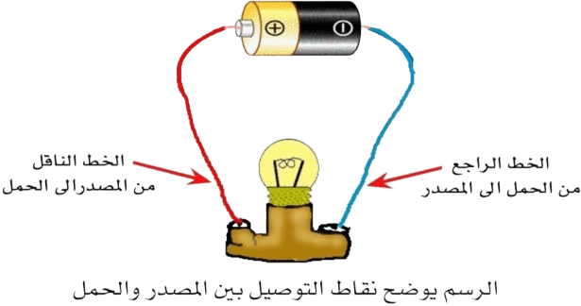
الشكل رقم (1-3)

تعريف العازل :(Insulator)
العازل هو مادة لا تسمح بمرور التيار الكهربائي وتستخدم في عزل الموصلات ومقاومته
النوعية عالية الشكل رقم .(2-3)
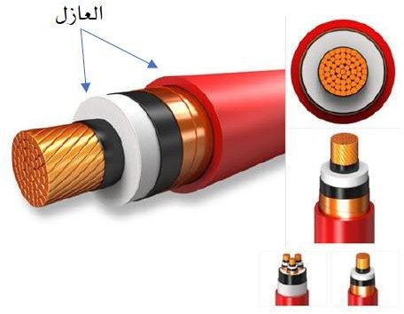

الشكل رقم (2-3)

تعريف المصدر ) :(Source
وهو مصدر ذو قطبين لتزويدنا بالتيار الكهربائي . قد يكون بطارية تعطي تيارا مستمرا أو قد يكون المصدر الكهربائي المستعمل في البيوت والمصانع وهذا يسمى التيار المتردد.

تعريف الحمل :(Load)
هو الجهاز الذي يستهلك الطاقة بعد مرور التيار الكهربائي به.
المقاومة النوعية للموصلات :(Resistivity)
هي قيمة ثابتة للموصل الواحد، وتساوي مقاومة موصل من هذه المادة طوله متر ومساحة مقطعه متر مربع. ووحدة قياسها هو الأوم متر .(-m) وتعتمد مقاومة الموصل على نوع مادة

𝜌 = 𝑅𝐴
.
𝑙
(𝛺 − 𝑚)
الموصل وتحسب من المعادلة التالية: حيث:

المقاومة النوعية لمادة الموصل  المقاومة الكهربائية R
طول الموصل
مساحة مقطع الموصل A
يتضح لنا من التعاريف السابقة أن المقاومة النوعية لمواد الموصلات أقل من المقاومة النوعية للمواد العازلة علاوة على أن هناك عدة عوامل يجب أخذها في الاعتبار عند اختيار المادة التي يصنع منها الموصل وهي متانته ومقاومته للتأثيرات الخارجية وإمكانية تصنيعه ويوضح الجدول التالي المرفق الشكل رقم (3-3) مواد الموصلات الأكثر شيوعاً للاستخدام في الهندسة الكهربائية.
:Conductivity الموصلية
وهي عبارة عن مقدرة الموصل على التوصيل النوعي وسهولة سريان التيار و يجب أن تكون المادة التي تصنع منها موصلات خط النقل ذات موصلية عالية وذلك حتى يكون الفقد في القدرة على الخط أقل ما يمكن حتى تكون عملية النقل اقتصادية وهي مقلوب المقاومة النوعية . وحدة قياسها بالسيمنز لكل متر .(S/m) وتحسب من العلاقة التالية:

⬧  1  l
❒ RA
(S / m)

هي مقاومة موصل الوجه الواحد مقدرة بالأوم (Ω) | R | حيث :
طول الموصل مقدرا بالمتر (m) | ℓ
مساحة مقطع الموصل مقدرة بالمتر المربع (m²) | A
الموصلية للمادة المصنوع منها الموصل ووحدتها s/m | σ
المقاومة النوعية لمادة الموصل ووحدة قياسها هو الأوم متر (-m) | ❒

المقاومة النوعية  الأوم متر (-m) | مادة الموصل
0 | الموصلات الفائقة
10 −8 | المعادن
متغير | أشباه الموصلات
متغير | الشوارد
∞ -10 ¹⁶ | العوازل

درجة مئوية ويلاحظ أن القيم
الشكل رقم (3-3)

وهذه القيم محسوبة عند درجة حرارة محيطة قدرها 20

المذكورة للموصلية والمقاومية ليست ثابتة مطلقاً حيث إنها تعتمد على النسبة المئوية لنقاء مادة الموصل وهناك عوامل تتوقف عليها مقاومة الموصل هي:
-1 الطول.
-2 مساحة المقطع. -3 نوع المادة.
-4 درجة الحرارة.

الموصلات المعزولة ذات الفرع الواحد:

أنواع الموصلات:
الموصل هو المادة التي من خلالها يمر التيار الكهربائي ولذلك يصنع قلب الكيبل من مادة جيدة

التوصيل للتيار الكهربائي حيث يجب أن تتميز تلك المادة بمقاومة منخفضة لنقل التيار
الكهربائي Core ويسمى هذا الموصل عادة القلب.
Solid Conductors المصمتة الموصلات -A
تستخدم الموصلات المصمتة للكيابل ذات المقاسات الصغيرة والتي تعمل على تيارات صغيرة
ولا تحتاج إلى مرونة عالية وتستخدم هذه الكيابل في دوائر التحكم والإنارة بالمحطات
الكهربائية والمنشئات الصناعية والموصل المصمت هو الذي يتكون من شعرة واحدة
الشكل رقم (4-3)
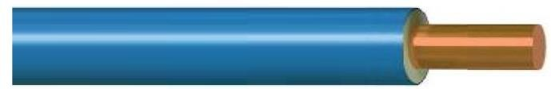
الشكل رقم (4-3)

-B الموصلات المجدولة )شعيرات( Conductors Stranded :
الموصلات المجدولة تتكون من عدد من الشعيرات وتصنع الموصلات المجدولة بأشكال
وأنواع مختلفة الشكل رقم (5-3) يوضح أحدها.
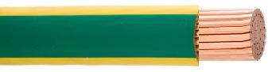
الشكل رقم (5-3)

الكلمة )كيبل( تستخدم عادة لوصف أي موصل حجمه كبير ويتكون من عدد من الأسلاك المبرومة مع بعضها، ويوجد نوعان من الكيابل وهما كيبل موصل مفرد ويعتبر من أبسط الأنواع وهو عبارة عن موصل مفرد مجدول وقد يكون الكيبل المتعدد إما قاسياً أو مجدولًا وفي الكيبل المتعدد تكون الموصلات دائماً معزولة، وغالباً ما يظهر الكيبل كأنه موصل مغلف الشكل رقم (6-3)

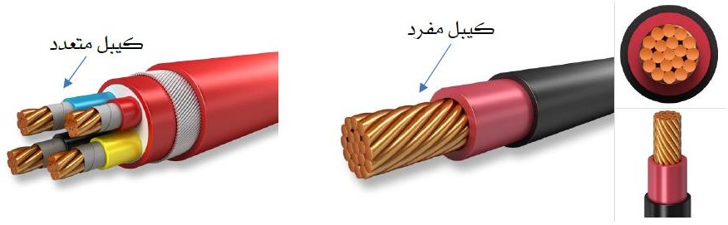
الشكل رقم (6-3)

عوازل الأسلاك:
يمكن تصنيف الأسلاك أو الكيابل الشكل رقم (7-3) حسب نوعية الغلاف المستعمل وهناك ثلاثة أنواع هي:
-1 أسلاك عارية. -2 أسلاك مغلفة. -3 أسلاك معزولة.

مميزاته | نوع السلك
• تستخدم في خطوط الضغط العالي  • تستخدم لعزل القوة الكهربائية ما بين الأسلاك | أسلاك عارية
• توفر حماية من تأثير الجو  • مقاومة للحرارة  • تستخدم لخطوط الضغط المنخفض خارج المنزل | أسلاك مغلفة
• ملفوفة في طلاء بلاستيكي غير موصل  • لا تتأثر بارتفاع درجة الحرارة.  • لا تتأثر بالبرودة.  • غير قابلة للاشتعال.  • استقرار خصائص العزل الكهربائي.  • لا تتفاعل كيميائيا في درجة حرارة الغرفة أو عند ارتفاع أو انخفاض درجة الحرارة.  • لا تتأثر بأي من الأحماض أو القلويات. | أسلاك معزولة

• لا تتأثر بالمياه ولا الرطوبة على الإطلاق.
• لا تقبل سريان الحريق.
• لا تتأثر بزيوت التشحيم.
• لا تنتج عنها غازات سامة عند ارتفاع درجة حرارتها أو اشتعالها.
الشكل رقم (7-3)

الموصلات المعزولة متعددة الأفرع: يوضحها الشكل رقم (8-3)
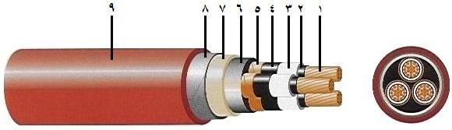
الشكل رقم (8-3)

مكونات الموصلات المعزولة متعددة الأفرع:
-1 الموصل
-2 بطانة الموصل -3 العازل
-4 بطانة العازل
-5 الشبكة النحاسية -6 مواد تعبئة
-7 بطانة شريط التسليح ) العزل الداخلي ( -8 شريط تسليح صلب
-9 العازل الخارجي

Conductor الموصل -1
ويكون عبارة عن شعيرات مجدولة من النحاس أو الألمنيوم للمرونة وسهولة الثني وتعتمد مساحة مقطعه على قيمة التيار المصمم عليه حيث كلما زادت مساحة مقطع الموصل زاد التيار المصمم للكيابل الكهربائية.
والجدير بالذكر أن استخدام الموصلات في صورة شعيرات مجدولة يزيد من سعة
التيار للكيابل الكهربائية وذلك نتيجة الخاصية القشرية effect) (skin حيث يفضل
التيار الكهربائي المرور في المحيط الخارجي للموصل خاصة في حالة التيار المتردد.
Conductor Screen الموصل بطانة -2
هي طبقة من مادة شبه موصلة رقيقة توضع حول موصل الكيابل الكهربائية لملء
الفراغات بين جدائل الموصل ولتنظيم المجال الكهربائي حول الموصل.
Insulation العزل -3
وهو أهم مكونات الكيابل الكهربائية حيث إذا ضعف أو انهار يضعف الكيبل أو ينهار، ويقوم هذا العزل بالعزل بين موصلات )قلوب( الكيابل الكهربائية وعادة ما تكون من
مادة البولي إيثيلين المتشابك XLPE ويعتمد سمك المادة العازلة على الجهد المصمم للكيبل
حيث كلما ارتفع الجهد زاد سمك المادة العازلة.
والجدير بالذكر أن مادة العزل لابد أن تتميز ببعض الخواص الآتية: - شدة عزل كهربائية عالية
- مقاومة لدرجات الحرارة العالية - مقاومة للرطوبة
- مرونة ميكانيكية
Insulation Screen العازل بطانة -4
هي طبقة من مادة شبه موصلة حول العازل وتعمل على حماية مكونات الكيابل الكهربائية من المجالات الكهربائية.

Copper Screen or Shield النحاسية الشبكة -5
هي عبارة عن شريط معدني من النحاس يلف حول بطانة العازل وتستخدم لتأريض الكيابل الكهربائية وذلك لتسريب تيارات القصر وحماية الكيبل.
Filling Materials الحشوة -6
هي عبارة عن طبقة مطاطية تحيط بقلوب الكيابل الكهربائية تعمل على تناسق الكيبل
وتعطي له الشكل الدائري وتمنع تحرك الموصلات داخل الغلاف واحتكاكها ببعضها
البعض بالإضافة إلى الحشو بين القلوب الذي يمنع تسريب الماء والرطوبة إلى أجزاء الكيابل الكهربائية الداخلية الشكل رقم (9-3)
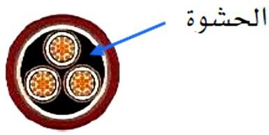

الشكل رقم (9-3)

-7 بطانة العزل الداخلي sheath Inner
تستخدم لحماية ووقاية الموصلات والأجزاء الداخلية للكيبل من الرطوبة والماء والحرارة
والغازات أو أية مواد كيميائية يمكن أن يتعرض لها الكيبل كما تستخدم كعازل
كهربائي تحت شريط التسليح للكيبل وتغطي الكيبل بكامل طوله وتعتبر عازلا داخليا مساعدا.
Armoring التسليح -8
يوجد هذا الجزء في الكيابل الكهربائية المسلحة فقط لحماية الكيبل من الإجهادات
الميكانيكية الواقعة نتيجة تمديده في طريق سير السيارات مثلا. ويتم التسليح إما بشريط
حلزوني حول الكيابل الكهربائية من الصلب أو الألمنيوم المعالج حراريا والذي يعطي
الكيبل صلابة شديدة لكي يقاوم الإجهادات الميكانيكية العالية ولكنه يقلل من مرونة الكيبل أو يتم التسليح بواسطة أسلاك معدنية ملفوفة بشكل حلزوني أو متوازٍ منتظم حول الكيبل مما يزيد من مرونته .

-9 الغلاف الخارجي للعازل Sheath Over or Outer

الكهربائية من الرطوبة
الداخلية للكيابل
يستخدم لحماية ووقاية الموصلات والأجزاء

والحرارة والمواد الكيميائية والتي يمكن أن يتعرض لها الكيبل ويكون من مواد مقاومة للظروف التي ممكن أن يستخدم فيها الكيبل مثل مادة كلوريد البولي فينيل.

بيان العلامات المميزة اللونية الموحدة قياسياً للموصلات متعددة الأفرع
إن النظام المراد الحديث عنه يسمى التيار المتردد وهو خاص بالمنازل ويستخدم للأسلاك رمز لوني حسب استعمالاتها لتجنب حدوث أخطاء عند توصيل تلك الأسلاك في دائرة وتصنيف الأسلاك على أنها حار ومتعادل وأرضي ووظائف هذه الأنواع الثلاثة من الأسلاك موضحة في الجدول التالي الشكل رقم :(10-3)

الوظيفة | نوع السلك
سلك يحمل التيار الكهربائي من المصدر إلى الحمل )على سبيل المثال  الإضاءة والأجراس.( | حار L
سلك يكمل الدائرة من الحمل إلى المصدر. | متعادل N
سلك يتصل مع الأرض لتفريغ أي ضغط عال زائد يدخل النظام نتيجة  الإضاءة أو استعمالات أخرى. | أرضي PE
◻

الشكل رقم (10-3)
يمكن تصنيف الرمز اللوني للأسلاك طبقاً للاستعمال الأمريكي أو السعودي وينبغي عليك معرفة كلا الطريقتين لأنه قد تستخدم إحدى الطريقتين أو كلاهما ويلخص الشكل التالي الرمز اللوني الشكل رقم .(11-3)
• أنظمة وزارة الصناعة والكهرباء لتركيب الأسلاك الكهربائية في المباني.
• الأنظمة الأمريكية الخاصة بالرمز اللوني للأسلاك الكهربائية.

لون الاستخدام الأمريكي ** | لون الاستخدام السعودي * | نوع السلك
أي لون باستثناء الأبيض والأخضر | أسود بني أو رمادي | حار
أبيض | أزرق | متعادل
أصفر + أخضر أو أخضر | أصفر + أخضر | أرضي )ربط(
الشكل رقم (11-3)

أنواع الأسلاك والكيابل الكهربائية من ناحية نقل التيار الكهربائي: توجد أنواع كثيرة من الأسلاك والكيابل المستخدمة في التوصيل منها:

الأسلاك المستخدمة في كهرباء المباني:
يتعلق هذا الجزء بثلاث فئات من الموصلات ذات الأحجام الصغيرة التي ستستعملها غالباً وهي:
1 - الأسلاك المرنة. 2 - أسلاك الإضاءة.
3 - أسلاك الجرس أو أسلاك الضغط المنخفض.

الأسلاك المرنة:
في الحالات التي يجب فيها تحريك الأسلاك يجب أن يكون السلك مرناً جداً وتسمى هذه الأسلاك بالأسلاك المرنة وهي تستخدم للأدوات المتنقلة كالمكانس الكهربائية ولمبات الإضاءة المتنقلة ومن الواجب ملاحظة أن التوصيلات لا تدخل ضمن هذه الفئة وهي تستخدم حسب الحاجة مؤقتاً بخلاف الأسلاك المرنة التي تستخدم دائماً وهناك أنواع كثيرة من الأسلاك المرنة ومن أكثرها استعمالًا نوع (SP) أو .(SPT) وتستخدم عادة للمبات والساعات وأجهزة الراديو والأجهزة المشابهة ويغمر النوعان داخل كتلة قاسية من العزل ويتم كبس المنطقة ما بين الموصلين لكي يمكن فصلها لعمل التوصيلات. النوع عازل (SP)عازل من المطاط أما النوع (SPT) فله عازل ثيروموبلاستيكي. الأنواع (S,SJ,SV) الشكل رقم (12-3)
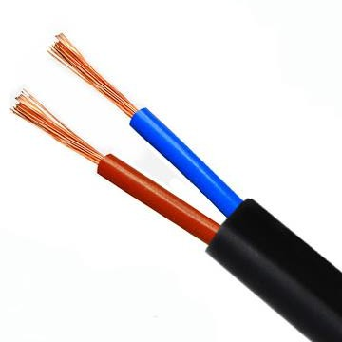
الشكل رقم (12-3)

أسلاك مرنة تستخدم للمعدات الكهربائية الثقيلة:
جميعها متشابهة من حيث التوزيع ولكن لها ثلاثة أوزان مختلفة لثلاثة استعمالات مختلفة وهي كالتالي:
⚫ النوع (S) للمعدات الكهربائية الثقيلة كالأدوات الكهربائية المتنقلة المستخدمة من قبل
المؤسسات التجارية.
⚫ النوع (SJ) له غطاء أخف ويستعمل للأجهزة المنزلية الثقيلة.
⚫ النوع (SV) أخف ولكنه يستعمل فقط للمكانس الكهربائية.
⚫ الأنواع SV) SJ (S مغطلالالااة بالمطاط، وعند إضافلالاة الحلالالارف (T) تصبلالالاح تلك الحلالالاروف SVT) SJT (ST يعني أن الغطاء الخارجي يكون من مادة الثيرموبلاستيك بدلًا من المطاط وفي حالة إضافة الحرف (O) يعني ذلك مقاومة للزيلالالات والكيروسلالالالاين، تغطلالالالاى الأنلالالاواع SVO) SJO (SO بمادة الثيوبرون بدلًا من المطاط أو الثيرموبلاستيك.

أسلاك الإضاءة:
الأسلاك المستخدمة للداخل فقط كوحدات الإضاءة تسمى )أسلاك الإضاءة( وتحمل عادة الحرف .(F) وهناك أنواع كثيرة من هذه الأسلاك ويعتمد استخدام السلك على درجة الحرارة، ويمكن استخدام الأسلاك المعزولة بالمطاط أو بالثيرموبلاستيك فقط إذا لم تزد درجة الحرارة للسلك الذي يحمل التيار عن 60 درجة مئوية 140)ْ فهرنهيتية( الشكل رقم (13-3)
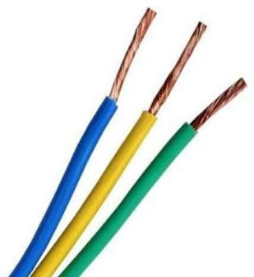
الشكل رقم (13-3)
قد يستخدم النوع (CF) الذي له مادة عازلة من القطلالان تحت درجلالالالاة حلالالالارارة قد تصل
إلى90 درجة مئوية 190)ْ ف( ويمكن استخدام الأسلاك المعزولة بواسطة الأسبستوس (AF)
تحت درجة حرارة تصل 150 درجة مئوية 320) ْ ف( ويصلح النوع (SF) الذي له عازل من
السيليكون للاستعمال تحت 200 درجة مئوية 392)ْ ف.( تذكّر أنه يمكن استخدام سلك الإضاءة فقط لتسليك الوحدات الداخلية.

أسلاك الجرس أو أسلاك الضغط المنخفض:
أما الأسلاك التي توصل الكهرباء لأجراس الأبواب والثرموستات فتحمل الضغط المنخفض عادة أقل من 30 فولت، يأتي التيار الكهربائي لهذه المعدات من المحولات التي لها قدرة محدودة وفي الأحوال العادية نادراً ما تسبب الكهرباء حريقاً أو صدمة وعادة ما تستخدم أسلاكا صغيرة
جداً بمقاس 1A , 1.5A مع عازل بلاستيكي الشكل رقم .(14-3)
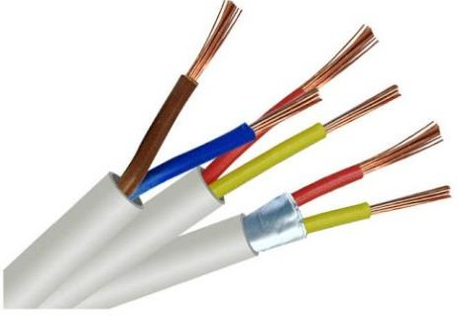
الشكل رقم (14-3)

أنواع واستخدام الكيبل من ناحية نوع الغلاف:
يمكن استخدام سلكين أو مجموعة من الأسلاك مجتمعة مع بعضها على شكل كيبل لأغراض كثيرة ويسهل تركيبها خاصة في حالات إعادة التسليك نظراً لأن تصميم الكيبل يساعد على سحبه من خلال الفراغات في الجدران وفيما يلي أنواع الكيابل واستخداماتها:

.1 كيابل مغلفة بغلاف معدني وغير معدني:
تستخدم في المنازل ومباني المزرعة والمؤسسات التجارية الصغيرة وهناك نوعان من هذه الكيابل (NM) و (NMC) وتحتوي هذه الكيابل على سلكين أو ثلاثة أسلاك معزولة محزومة مع بعضها ويعتبر هذا الكيبل خفيف الوزن سهل التركيب.
• النوع (NM) الشكل رقم (15-3)، ويعتبر هذا النوع من أكثر الكيابل استعمالًا وقد تستخدم فقط في الأماكن دائمة الجفاف والأماكن التي لا تحتوي على مواد كيميائية ولهذا يجب عدم تركيبها في الأماكن الرطبة جداً والأماكن التي تتعرض للتآكل الكيميائي كالمزارع.
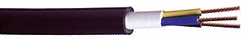
الشكل رقم (15-3)

• النوع (NMC) الشكل رقم (16-3)، صمم هذا النوع لاستعماله في الأماكن الرطبة والتي تحتوي على مواد كيميائية ولكن يجب عدم دفنها تحت الأرض، الأسلاك
المفردة المعزولة توضع داخل بلاستيك قاسٍ . ويوجد مع كلا النوعين (NM) و
(NMC) سلك عار آخر بالإضافة إلى الأسلاك المعزولة ويستخدم هذا السلك لتأريض الأجهزة.
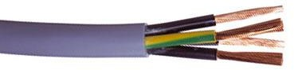
الشكل رقم (16-3)

.2 الكيبل نوع :(VF)
يستخدم كمغذٍ للدوائر الفرعية المدفونة تحت الأرض وله خاصية مقاومة شديدة للرطوبة والحرارة والتآكل والاحتكاك، يبدو هذا الكيبل في مظهره كالكيبل نوع (NMC) في حالة عدم توفره وعلى كل حال يجوز استخدامه فقط تحت الأرض في حال وجود حماية من التيار الزائد عن نقطة البدء.

خطوط النقل
يتم نقل الطاقة الكهربائية من محطات القوى لمسافات بعيدة )من مدينة لأخرى أو من بلد لآخر( عبر شبكات موصلات هوائية تحتوي على موصلات جهد كبير وموصلات جهد مرتفع وموصلات جهد متوسط الشكل رقم (17-3) الشكل رقم (18-3)
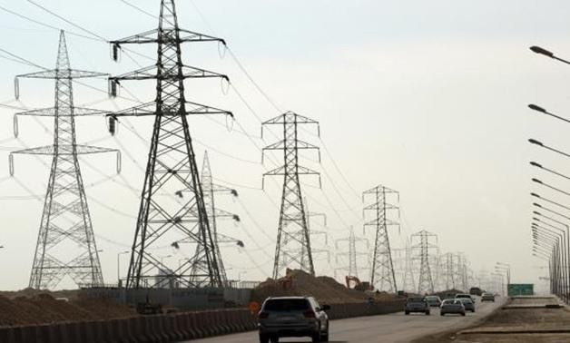
الشكل رقم (17-3)

وهو الذي تجاوز KV 220 |  |  |  | الجهد المرتفع جداً EHV
220 KV | إلى | 69 KV | من | الجهد المرتفع HV
69 KV | إلى | 1 KV | من | الجهد المتوسطMV
وهو الذي لم يتجاوز 1KV |  |  |  | الجهد المنخفضLV
الشكل رقم (18-3)
في محطات تحويل الجهد )محطات المحولات( يتم تحويل الجهود إلى جهود الأحمال أي إلى جهد منخفض، وفي هذه الموصلات الهوائية، تكون الخامة المصنوعة منها تلك الموصلات عبارة عن حبال ممددة من الصلب والألمنيوم، وذلك بصفة دائمة تقريباً وتتكون هذه الحبال من غلاف من

أوسط من الصلب وذلك لرفع قيمة متانة الشد
مجموعة أفرع مبرومة من الألمنيوم يتخللها فرع الشكل رقم (19-3)
(A) = أفرع مبرومة من الألمنيوم. (B) = فرع أوسط من الصلب.

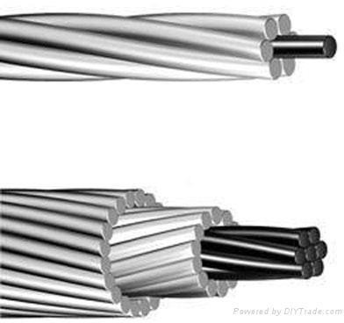
B

الشكل رقم (19-3)
• تتم تغذية الأحمال الكهربائية )مصلالالالالالاانع، مدارس، مباني سلالالالالالاكنية( بالتيار الكهربائي خلال شبكات موصلات هوائية جهد منخفض.

(230 V/400 V)
(230 V/400 V)

الجهد المنخفض:
للمباني السكنية للمصانع

في هذه الموصلالالالالالالات يسلالالالالالاتخدم إما معدن الألمنيوم أو معدن النحاس وتوصلالالالالالال المباني بشلالالالالالابكة الموصلات الهوائية عبر كيبل أرضي.
• بجانب شبكات الموصلات الهوائية تستخدم أيضاً شبكات الكيابل الأرضية وذلك لنقل الطاقة الكهربائية الشكل رقم (20-3)
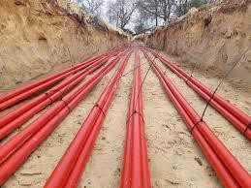
الشكل رقم (20-3)

وقليلًا ما تتعرض شبكات الكيابل الأرضية إلى أعطال، كما أنها لا تحتاج صيانة تقريبا وتكون أيضاً أغلى من شبكات الموصلات الهوائية ويتم تمديد الكيابل الأرضية في الأرض، وهنا تجب وقاية الموصلات ميكانيكياً وعزلها عزلًا جيداً.

العلاقة بين المصهرات وأدنى مساحة مقطع للموصلات
تعريف المصهرات :Fuses
يعرف المصهر بأنه جهاز حماية للدوائر الكهربائية من زيادة أحمال التيار الناتجة عن دوائر
القصر أو الحمولة الزائدة، وتفتح الدائرة عند هذه الزيادة نتيجة انصهار عنصر قابل للانصهار
عند زيادة التيار عن قيمته المحددة وخلال زمن مناسب. ويجب أن تتحمل المصهرات 110% من
تيارها المقنن باستمرار وبدون أي تغيير في خصائصها كما يجب عليها عند قطع التيار أن تتحمل الارتفاع العابر في الجهد المستعاد الذي يظهر بين طرفي المصهر.

وتعتمد قدرة المصهر على فصل التيار الكهربائي على:
-1 نوع المادة المصنوع منها عنصر الانصهار -2 أبعاد عنصر الانصهار نفسه
-3 درجة حرارة الجو المحيط بالمصهر
:Fuses Components المصهر مكونات
يتكون المصهر كما بالشكل(21-3) بصورة رئيسة من ثلاثة مكونات:
1 - عنصر الصهر element) :(Fuse وهو مصنوع من مادة معدنية ذات أشكال وأبعاد معينة بحيث يكون انصهارها سريعاً بالنسبة لباقي مكونات الشبكة ويصنع بمادة من الفضة أو النحاس أو الألمنيوم أو الرصاص أو بعض السبائك الأخرى ذات درجة حرارة انصهار منخفضة.
2 - وصلة الصهر link) :(Fuse ويوجد داخلها عنصر الصهر والمواد المستخدمة في إطفاء القوس الكهربائي الناشئ عن انصهاره بالإضافة إلى أية أجزاء أخرى مساعدة.
3 - أطراف المصهر contact) :(Fuse وتستعمل في تثبيت المصهر في الدائرة وتوصيله كهربائياً .

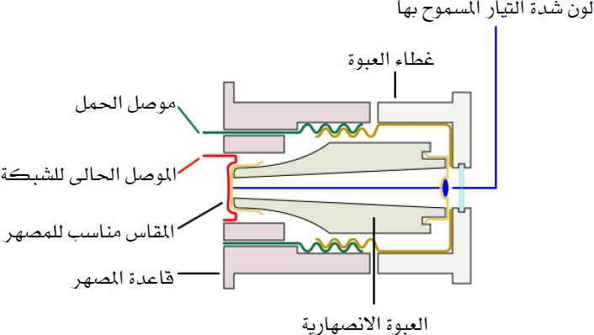

الشكل (21-3)

:Fusing factor الانصهار معامل
هو النسبة بين أقل تيار للصهر والتيار المقنن وقيمته أكبر من الواحد دائماً . معامل الانصهار = أقل تيار صهر /التيار المقنن
:Prearcing time (Melting time) الانصهار زمن
هو الزمن المقاس بين بداية زيادة التيار في الدائرة الموضوع بها المصهر وبداية حدوث القوس الكهربائي.
القوس الكهربائي Time :Arcing
هو الزمن المقاس بين بداية حدوث القوس الكهربائي واللحظة التي تصل فيها قيمة التيار المار بالدائرة للصفر أي تفتح الدائرة.
:fusing current الانصهار تيار
وهو التيار المار في المصهر والذي يتسبب بانصهاره ويعتمد على العوامل الآتية:
-1 المادة -2 الطول
-3 مساحة المقطع
-4 شكل مقطع المصهر -5 التاريخ السابق للمصهر
-6 حجم ومكان أطراف المصهر

-7 نوع الغلاف
-8 أسلاك المصهر مجدولة أم لا
:Rated carrying current المقنن التيار
وهو التيار الذي يتحمله عنصر الصهر بشكل دائم بدون أي تلف أو ارتفاع في درجة الحرارة بشكل غير مقبول ويكون مكتوبا على المصهر من قبل الشركة الصانعة ويرمز له بالرمز ) I_{n} ( وهذا التيار يكون أقل من تيار الصهر الأصغر.

أهم متطلبات المصهرات:
-1 يجب أن يعمل المصهر بسرعة عالية للحد من التلف الذي قد يحدث للأجهزة المراد حمايتها لأن تيار العطل يمكن أن يكون عالياً جدا.
-2 تجب حماية الأجهزة المحيطة من تيار العطل ومن القدرة الحرارية المنتشرة عند عمل المصهر.
-3 بعد عمل المصهر من الضروري وجود عازلية عالية لتحمل جهد الاستعادة. -4 يجب أن يعمل المصهر تحت جميع الحالات العملية الممكنة.
-5 يجب أن تحافظ المصهرات على موثوقية عملها ولا تتغير خصائصها.

تصنيف المصهرات:

أ- تصنف المصهرات طبقاً للتصنيع إلى أنواع كثيرة ومتنوعة منها:
1 - المصهرات المملوءة بالمسحوق: وهي من أهم الأنواع المتطورة لعنصر المصهر وهي تتميز بفاعلية عالية للحد من تيارات دائرة القصر كما تتميز باستطاعة قطع عالية.
2 - المصهرات الصغيرة Fuses Miniature وتستخدم لحماية الأجهزة الإلكترونية أو
دوائر التحكم أو الأجهزة المشابهة الأخرى.
3 - المصهرات نصف المغلقة Fuses Semi-enclosed وتستخدم لحماية دوائر التوزيع.
4 - مصهرات الانفجار وتستخدم غالبا في خطوط النقل الهوائية.
5 - مصهرات القدرة وهي التي تكون على شكل قاطع أو تستعمل مع قاطع وتغمر في الزيت ضمن وعاء وتسمى أحيانا بالمصهرات ذات الزيت الخامد للقوس الكهربائي.

6 - مصهرات قواطع التوزيع Fuses break Distribution وهي عبارة عن مصهرات
مصممة على شكل قاطع يدوي يستعمل لفتح وإغلاق الدائرة ولحمايتها من الأعطال في مركز التحويل.

ب- تصنيف المصهرات طبقاً لجهد التشغيل إلى نوعين هما:
1 - مصهرات جهد منخفض لا يزيد عن V 660
2 - مصهرات جهد عال للجهود الأكبر من V .660

ج- تصنيف المصهرات طبقاً لتعاملها مع التيار:
-1 المصهرات التي لاتحد من التيار:
في هذا النوع من المصهرات ينقطع التيار عند مروره بالصفر خلال الدورة الأولى أي بعد مروره بقيمته العظمى
-2 المصهرات التي تحد من التيار:
يتميز هذا النوع من المصهرات بخاصية الحد من قيمة تيار القصر وذلك بفتح الدائرة قبل أن يصل هذا التيار إلى قيمته العظمى المتوقعة خلال النصف دورة الأولى.

جلب الضبط ومبينات الفصل الخاصة بالعبوات الإنصهارية:
تميز كل من جلب الضبط ومبينات الفصل الخاصة بالعبوات الانصهارية من خلال الألوان وذلك لأنه بالاستعانة باللون يمكن التعرف على استخدامها لأية تيارات اسمية.
سعة )استطاعة( المصهرات المتداولة: موضحة بالشكل رقم (22-3)
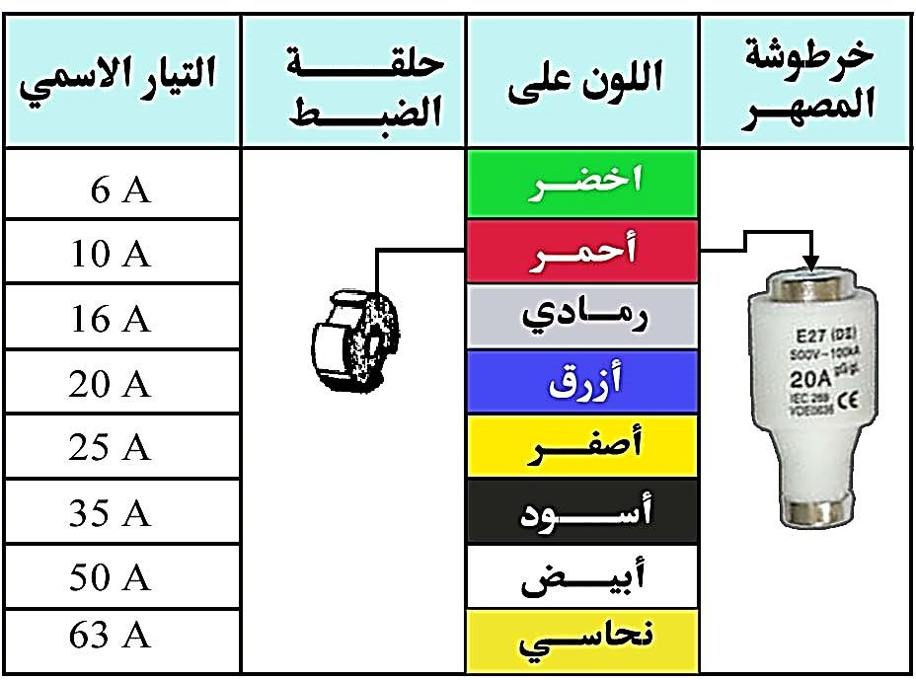
الشكل رقم (22-3)

الشكل رقم (23-3) مثال يبين العلاقة بين المصهرات وأدنى مساحة مقطع للموصلات
)لون شدة التيار المسموح بها باللون الأزرق.(


الشكل رقم (23-3)
إرشادات:
يستخدم الرمل البلوري الموجود داخل العبوة الانصهارية لإطفاء القوس الضوئي الذي يتولد عند انصهار موصل الانصهار. كما بالشكل رقم (24-3)

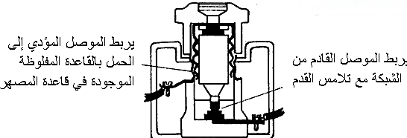
يربط الموصل المؤدي إلى الحمل بالقاعدة المقلوظة الموجودة في
قاعدة المصهر
يربط الموصل القادم من◻ الشبكة مع تلامس
القدم

الشكل رقم (24-3)

ما هي وظيفة جلب الضبط:
إن وظيفة جلب الضبط هي تجنب استخدام عبوات انصهاريه لتيارات أكبر محل عبوات
انصهاريه لتيارات صغيرة بطريق الخطأ حيث تتفق الفتحة الموجودة في جلبة الضبط مع قطر
تلامس القدم وذلك تبعاً لشدة التيار الأسمى للمصهر الشكل رقم .(25-3)
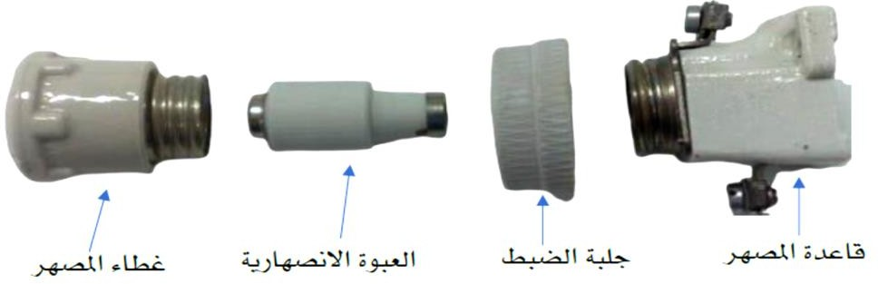
الشكل رقم (25-3)

مثال:
عند تركيب أو استبدال المصهر الانصهاري سوف لا يتفق تلامس القدم الخاص بعبوة
انصهارية 16 أمبير مع الفتحة الموجودة في جلبة ضبط 10 أمبير وبذلك تكون عملية تأمين
الموصل بدرجة كبيرة عملية مأمونة.

ملحوظة:
ممنوع استبدال جلب الضبط بأخرى ذات تيارات اسمية مرتفعة، وإلا فإنه سوف يمكن أيضاً وضع عبوات انصهارية كبيرة، وهناك يكون الموصل غير مؤمن إطلاقاً.
• المصهر الانصهاري للتيارات الأعلى من 35 أمبير: الشكل رقم .(26-3)
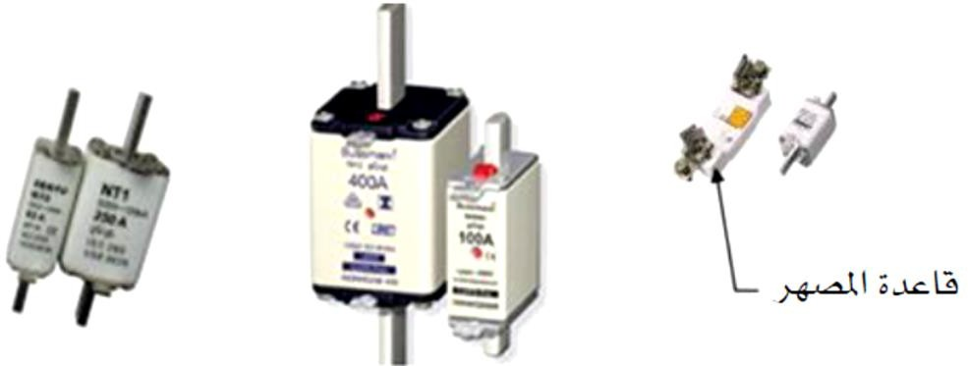

الشكل رقم (26-3)

د- تصنيف المصهرات حسب سرعة الفصل:
يمكن تصنيف المصهرات إلى بطيئة الفصل وسريعة الفصل:

• المصهرات سريعة الفصل:
هي التي تقطع مرور التيار في الموصل عندما تصل قيمة التيار إلى 2,5 مرة من قيمة التيار الاسمي وذلك بعد فترة زمنية قيمتها 0,2 ثانية.

• المصهرات بطيئة الفصل:
وهي التي تتحمل تيارات كبيرة لفترة زمنية وجيزة، حيث يجب تأمين الحمل الكهربائي الذي يسحب من المنبع تيار بدء كبير بواسطة المصهرات بطيئة الفصل.

مثال:
- مصلالاهر سلالاريع الفصلالالال 10 أمبير يوقف مرور التيار بعد 2 ثانية، عندما يمر في الموصلالالال تيار زيادة حمل قيمته 25 أمبير.
- مصهر بطيء الفصل 10 أمبير يوقف مرور التيار بعد حوالي 45 ثانية عندما يمر في الموصل تيار زيادة حمل قيمته 25 أمبير.
المنحنى الخصائصي لمصهرات سريعة وبطيئة الفصل الشكل رقم (27-3)
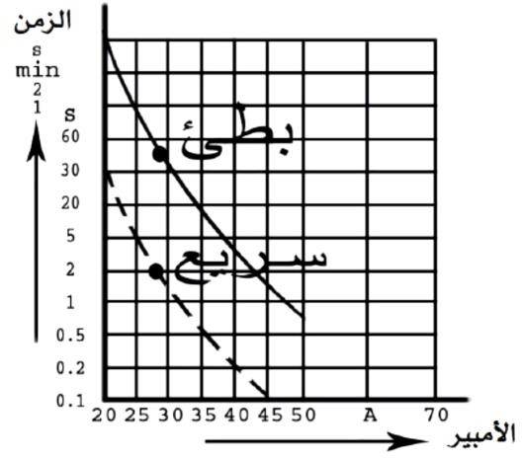
الشكل رقم (27-3)
وبالاستعانة باللون المبين المميز فإنه يمكن أيضاً معرفة قيمة شدة التيار الاسمي المسموح به. العبوات الانصهارية:
يُعطي على الغلاف الخزفي للعبوات الانصهارية كل من:
-1 شدة التيار الاسمي
-2 القيمة العظمى المسموح بها للجهد
-3 خصائص الفصل )بالنسبة للمصهرات بطيئة الفصل تكون غالباً علامة(، وغالباً أيضاً ما تجد مكتوباً على تلامس الرأس بيان التيار الاسمي والجهد الاسمي. كما بالشكل رقم (28-3)

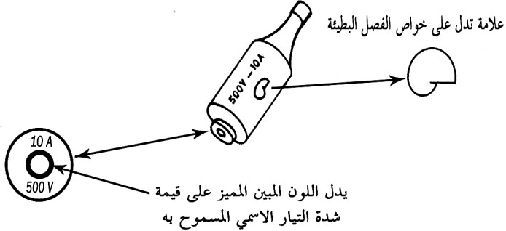
الشكل رقم (28-3)

• المصهر الآلي الفصل:
تستخدم المصهرات آلية الفصل )المصهرات الأوتوماتيكية( بكثرة بدلًا من المصهرات
الانصهارية. ففي حالة وجود تيار الحمل الزائد. سوف يفصل المصهر بعد فترة وجيزة من خلال قاطع حراري، أما في حالة وجود تيار قصر فسوف يفصل المصهر في الحال من خلال قاطع كهرومغناطيسي ويتوقف مرور التيار في الموصل. وتتميز المصهرات آلية الفصل عن المصهرات الانصهارية في أن الأولى يمكن بعد فصلها إعادة توصيلها مرة أخرى من خلال غلق مفتاح التوصيل بحيث تكون جاهزة للتشغيل من جديد.

المصهرات الآلية الفصل:
هي عبارة عن جسم اسطواني يوضع على قاعدة المصهر الانصهاري ويتناسب مع جلبة
الضبط وذلك حسب قطر تلامس قدم المصهر ليتناسب مع تيار الحمل المطلوب حمايته ويستخدم لتوصيل أحمال الوجه الواحد.

مكونات المصهر آلي الفصل:
يتكون من جسم اسطواني به قواطع حرارية ومزود بمفتاح يعمل بالضغط للتوصيل كما
يوجد ضاغط لفصل التيار. وتوضح قيمة التيار الاسمي للمصهر في أعلى المصهر، كما بالشكل رقم -3) (29
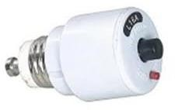

مصهرات الأجهزة:
يستخدم في الأجهزة نوع خاص من المصهرات، حيث إنها لا تستخدم كالعادة في وقاية
الموصلات من الأحمال الزائدة، بل إنها تستخدم لوقاية الأجهزة الكهربائية من التيارات المرتفعة جداً، وبالتالي فهي تقي الأجهزة من التلف وخاصة الأجهزة الإلكترونية، مثل أجهزة التلفاز
والراديو وأجهزة القياس وما شابه ذلك من أجهزة يكون فيها التحميل الزائد قليلًا جداً... وسوف نجد أن نوع المصهرات المستخدمة هي مصهرات الأجهزة، كما بالشكل رقم (30-3)
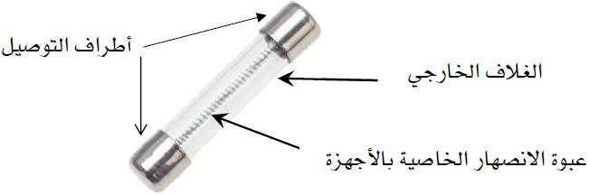

الشكل رقم (30-3)
وكقاعدة عامة فإن مصهرات الأجهزة تكون بداخل الجهاز، وبالنسبة للأحمال المتنقلة التي تحتوي على قابس )فيش( من النوع الإنجليزي الذي على حرف (T) يكون مصهر الجهاز موجوداً بداخل القابس )الفيش( نفسه الشكل رقم .(31-3)
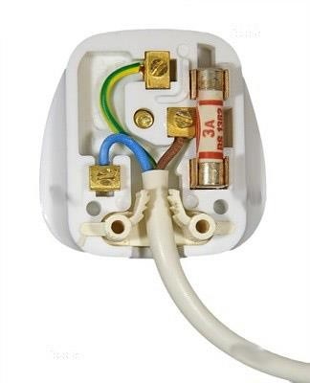
الشكل رقم (31-3)

تحديد أدنى مساحة مقطع للموصل من الجدول
تتدرج أحجام المصهرات المستخدمة طبقاً لمقاطع الموصلات، وقد وضعت الهيئة الدولية الكهروتقنية (IEC) نظاماً خاصاً بأحجام المصهرات الانصهارية الخاصة بمقاطع نوع الموصلات.
الجدول في الشكل رقم (32-3) يبين المصهرات الانصهارية طبقاً للنظام (ICE) )القيم في الجدول بالأمبير:(
المجموعة 3 | المجموعة 2 |  | المجموعة 1 |  | المقطع  mm²
فرع واحد | ثلاثة فروع | فرعان | ثلاثة فروع | فرعان
16 | 12 | 16 | 12 | 12 | 1,5
25 | 20 | 20 | 16 | 20 | 2,5
40 | 25 | 25 | 20 | 25 | 4
50 | 32 | 40 | 32 | 32 | 6
63 | 50 | 50 | 40 | 50 | 10
80 | 63 | 63 | 63 | 63 | 16
125 | 80 | 100 | 63 | 80 | 25
125 | 100 | 100 | 80 | 100 | 35
160 | 125 | 125 | 100 | 125 | 50
200 | 160 | 160 | 125 | 160 | 70
الشكل رقم (32-3)

ملحوظة:
يكون هذا الجدول صالحاً بالنسبة للموصلات المعزولة بالمطاط )درجة الحرارة الحدية 60)ْ م( وكذلك الموصلات المعزولة بالبلاستيك (PVC) )درجة الحرارة الحدية 70)ْ م( وذلك عند درجة حرارة للجو قيمتها 30ْ م.

المجموعة رقم :1
خاصة بتمديد موصل واحد أو أكثر داخل مواسير بحيث تكون الموصلات ذات فرع واحد.

المجموعة رقم :2
خاصة بالموصلات المتعددة الأفرع مثل الموصلات ذات الأغلفة، أسلاك المواسير، الموصلات ذات أغلفة الرصاص، الموصلات الساقية، الموصلات المتحركة.

المجموعة رقم :3
خاصة بالموصلات ذات الفرع الواحد الممددة في الهواء، حيث تمدد الموصلات مع ترك خلوص لا يقل عن قطر الموصل، وكذلك في التمديدات ذات الفرع الواحد كما هو الحال في منشآت التوصيل والتوزيع والموزعات القصبية.

الرموز والمصطلحات الخاصة بالتمديدات المنزلية وأشكال المفاتيح
    الشكل التنفيذي |  |  | الشكل الرمزي | اسم الرمز E | اسم الرمز
 |  |  |  | SINGLE SWITCH | مفتاح مفرد
 |  |  |  | DUPLE SWITCH | مفتاح مزدوج
 |  |  |  | EHRNGE-OVER SWICH | مفتاح طرف سلم
 |  |  |  | INTERMEDIATE SWITCH | مفتاح وسط  سلم
 |  |  |  |  | ضاغط
 |  |  |  | PUSH BUTTN
 |  |  |  | LAMP | مصباح
 |  |  |  | PLUG | بريزة
 |  |  |  | DOOR BELL | جرس
 |  |  |  | TRANSFORMER | محول

الشكل التنفيذي

A
4
3
2
1

220V
الشكل الرمزي

1 | 2 | 3 | 4 | 5

اسم الرمز E

NABER LATAER

GROUNDING POINT
اسم الرمز منمر أرقام
نقطة التأريض
مصباح

40

220V40W
40W

220V40W
FLUORESCNT LAMP

CHOKE COIL
فلورسنت كاملة
ملف خانق

40 40W

FLUORESCNT BULB
زجاجة فلورسنت

STARTER
بادئ إضاءة

DAEMR SWITCH
مفتاح دايمر

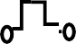
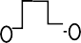

A1 1
A2 2
CURRENT SHOCK SWITCH
مفتاح صدمة التيار

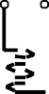
الشكل التنفيذي

K
الشكل الرمزي

1ph

3ph

K
اسم الرمز E

RELAY

THREE PHASE RELAYS

THRAE PHASE MASTER SWICH

DEMOUN TABLE CONNECTION

FIXED CONNECTION

PHOTO CELL

12 VOLT DOOR LOKER
اسم الرمز قاطع
حراري وجه
واحد قاطع
حراري ثلاثة أوجه
قاطع رئيس ثلاثة أوجه
وصلة قابلة للفك
وصلة غير قابلة للفك
خلية ضوئية

قفل باب
12 فولت

N 3
AUTOMATIC
t
t
4 LADDER
P
أوتوماتيك السلم

A 3 1
KT T
2
B

TIMER

مؤقت زمني

1 | 2 | 3 | 4
5 | 6 | 7 | 8

اسم الرمز اسم الرمز E الشكل الرمزي الشكل التنفيذي
 |  |  |  | PACKET DISTRBUTION | علبة توزيع
N  1 2 3 4  5 6 7 8  PE |  |  |  | PANEL8 LINE | لوحة توزيع ثمانية خطوط
 | N  PE  L1 L3  L2 |  |  | THREE PHASES PANEL  12 LINE | لوحة توزيع ثلاثة فاز 12 خط
الشكل رقم (33-3)
1
2
3
4
5
6

7
8
9
10
11
12

تمارين

تمرين رقم :(1) توصلالالايل ولحام سلالالالكين مع بعضلالاهما )مصلالالامت مع مصلالالامت – شلالالاعيرات مع مصمت – شعيرات مع شعيرات.(
تمرين رقم :(2) توصيل دائرة مفتاح مفرد مع مصباح وإضافة بريزة. تمرين رقم :(3) توصيل دائرة مفتاح مفرد مع مصباحين على التوالي. تمرين رقم :(4) توصيل دائرة مفتاح مفرد مع مصباحين على التوازي.
تمرين رقم :(5) توصلالايل دائرة مفتاح مزدوج مع أربعة مصلالاابيح اثنين على التوالي واثنين على التوازي.
تمرين رقم :(6) توصيل دائرة مفتاح مفرد مع مصباح فلورسنت. تمرين رقم :(7) توصيل دائرة طرف سلم مع مصباحين.
تمرين رقم :(8) توصيل دائرة جرس عن طريق ضاغط جرس.

تمرين رقم :(1) توصيل ولحام سلكين مع بعضهما )مصمت مع مصمت – شعيرات مع مصمت – شعيرات مع شعيرات(
الهدف من التمرين:
• أن يستخدم المتدرب القصافة والقشارة لسلك المصمت بشكل صحيح.
• أن يجدل المتدرب سلكين مصمت مع بعضهما كما شرحها المدرب بشكل صحيح.
• أن يجدل المتدرب سلكين شعيرات مع بعضهما كما شرحها المدرب بشكل صحيح.
• أن يجدل المتدرب سلكين مصمت وشعيرات مع بعضهما كما شرحها المدرب بشكل صحيح.
• أن يلحم المتدرب الوصلة المجدولة باستخدام كاوية اللحام بشكل صحيح.
الأدوات والعدد المستخدمة:

المواد والخامات | العدد والأدوات
2 سلك نحاس مفرد معزول 1مم | قصافة
 | قشارة السلك
قصدير لحام | قلم ومسطرة
 | زرادية عادية مبططة
 | كاوية لحام

التمرين الأول: مصمت مع مصمت
خطوات التنفيذ:
1 . قم بإعداد المكونات والأدوات كما هو موضح بجدول مكونات التدريب أعلاه. 2 . قم بقياس وقطع طول 10 سم من السلك قطعتين.(B,A)
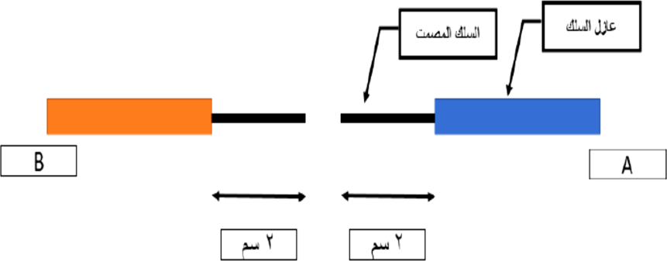
الشكل رقم (34-3)

3 . قم بتعرية 2سم من غلاف السلك كما بالشكل رقم .(34-3)
4 . قم بربط الطرفين )جدل الطرفين( معا حسب الشكل التالي بالزرادية، كما بالشكل رقم (35-3)
5 . قم بلحام الجزء الموصل حسب الخطوات السابقة.
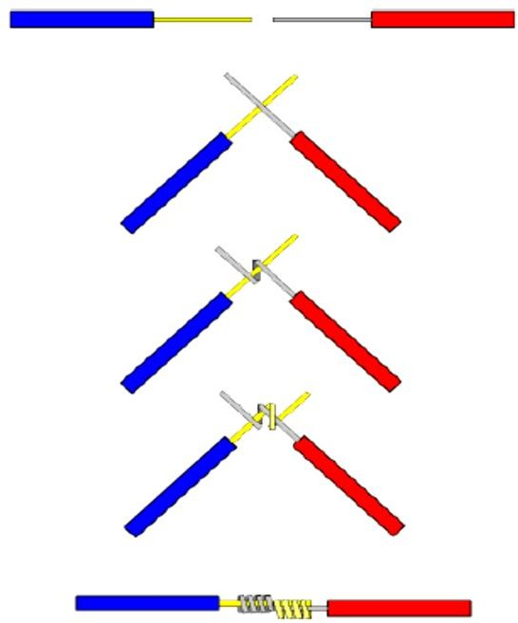
الشكل رقم (35-3)

التمرين الثاني: شعيرات مع شعيرات
خطوات التنفيذ:
-1 قم بإعداد الأسلاك وتعريتها كما هو موضح بالشكل أعلاه. -2 قم بقياس وقطع طول 10 سم من السلك قطعتين(B,A)
-3 قم بتعرية 3سم من عازل السلك كما بالشكل رقم (36-3) .
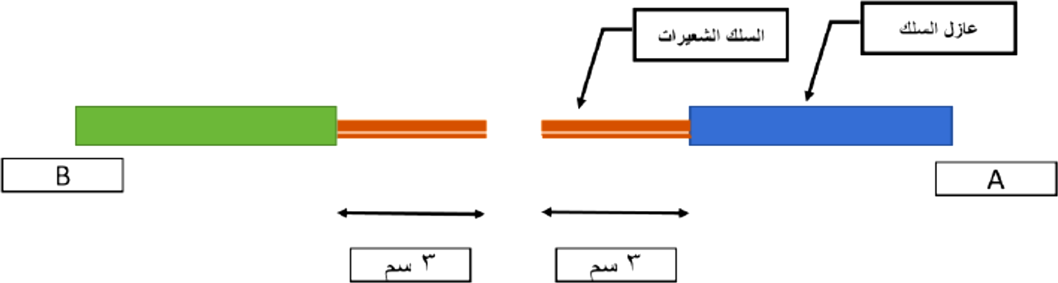
الشكل رقم (36-3)

-4 قم بفرد شعيرات السلك كما بالشكل رقم (37-3) .
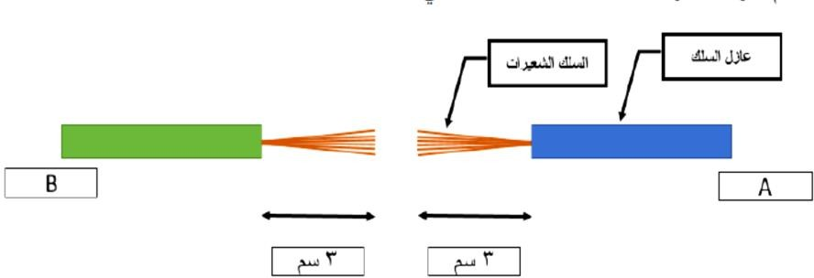

الشكل رقم (37-3)

-5 قم بعمل تداخل لشعيرات السلك A مع شعيرات السلك B كما بالشكل رقم -3)
.(38

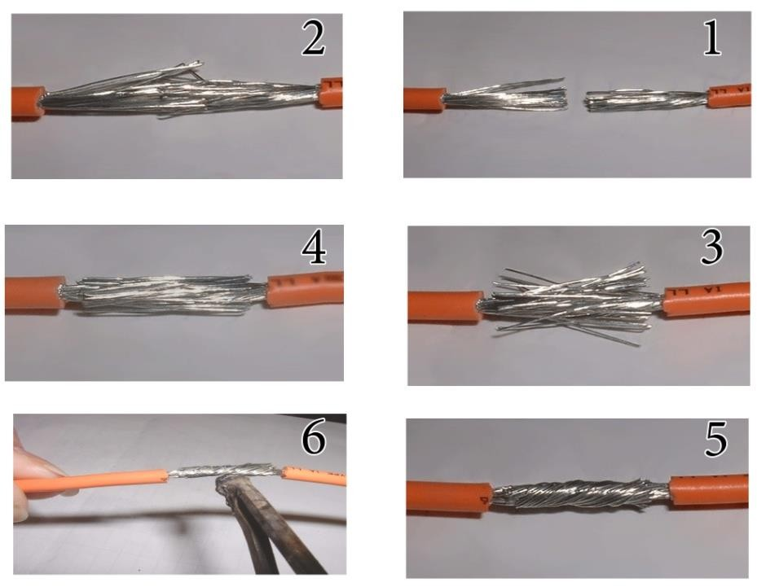
الشكل رقم (38-3)

-6 قم بجدل الشعيرات كما في التدريب السابق لتحصل على الوصلة العدلة.
-7 قم بلحام الجزء الموصل حسب الخطوات السابقة كما بالشكل رقم (39-3) كما بالشكل رقم .(40-3)

 | 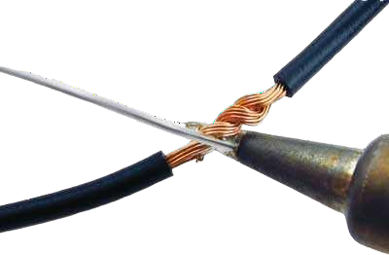
الشكل رقم (40-3) | الشكل رقم (39-3)

التمرين الثالث: مصمت مع شعيرات
خطوات التنفيذ:
-1 قم بإعداد الأسلاك وتعريتها كما هو موضح بالشكل رقم .(41-3) -2 قم بقياس وقطع طول 10 سم من السلك قطعتين(B,A)
-3 قم بتعرية 3سم من عازل السلك كما هو موضح بالشكل رقم ..(41-3) -4 قم بلحام الجزء الموصل حسب الخطوات السابقة.
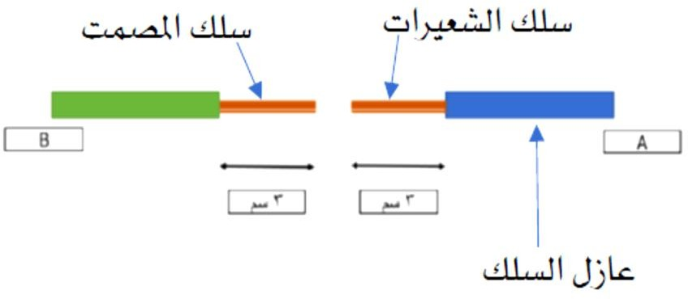
الشكل رقم (41-3)

تمرين رقم :(2) توصيل دائرة مفتاح مفرد مع مصباح وإضافة بريزة
الهدف من التمرين:
• أن يوصل المتدرب مصدر الجهد لوحدة العمل باستخدام العدد بشكل صحيح.
• أن يثبت المتدرب الخامات معتمداً على مخطط التمرين بدون أخطاء.
• أن يوصل المتدرب مفتاحا مفردا مع مصباح وبريزة كما وردت في المخططات بنسبة إتقان
.%100
• أن يفحص المتدرب الأعطال في الدوائر الكهربائية باستخدام الأفوميتر إن وجدت وبشكل صحيح.
الأدوات والعدد المستخدمة:

الخامات والعناصر اللازمة | العدد والأدوات والأجهزة اللازمة
مفتاح مفرد | زرادية جامعة
مصباح | زرادية بوز ملفوف
بريزة | عراية
علب توزيع | قصافة
مواسير وأكواع بلاستيكية أو حديدية | مفك عادي
علبة لمصدر الجهد | مفك مربع
قفزان للتثبيت | مسطرة قياس حديدية )متر شريطي(
أسلاك نحاس 1.5mm² | ميزان ماء
 | جهاز قياس )فولتميتر(
الشكل رقم (42-3)

الدائرة الخطية:
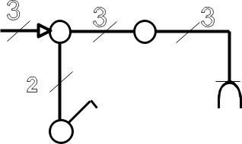
الشكل رقم (43-3)

خطوات التنفيذ:
-1 تثبيت وتركيب الخامات والأجهزة الخاصة بالتمرين.
-2 تمديد وسحب الأسلاك والكيابل داخل المواسير الخاصة بها.
-3 تعرية أطراف الأسلاك والكيابل والتوصيل بين مكونات وأجهزة التمرين حسب المخطط. -4 التأكد من ربط وشد مسامير الخامات وأجهزة التمرين على أطراف الأسلاك والكيابل
غير المعزولة.
-5 تركيب وتوصيل الأحمال المطلوب تشغيلها. -6 إيصال التيار الكهربائي وتشغيل التمرين. -7 ملحوظة:
• جهد المصدر v 220
• جهد المصابيح v 220
الدائرة التنفيذية:
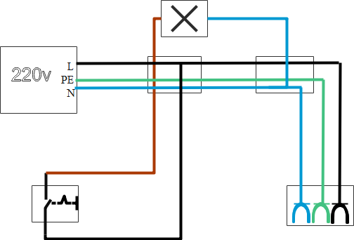
الشكل رقم (44-3)

تمارين
-1 في الدائرة الرمزية حدد عدد الأسلاك
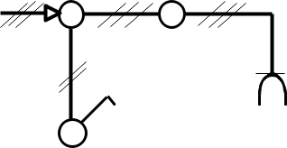
-2 أكمل الدائرة التنفيذية التالية:
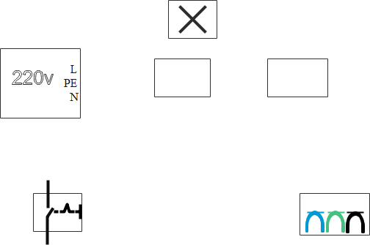
-3 اشرح كيفية عمل دائرة مفتاح مفرد مع مصباح وبريزة
..........................................................................................................................................................................................
..........................................................................................................................................................................................
..........................................................................................................................................................................................
-4 ما هي وظيفة المفتاح المفرد في الدائرة؟
..........................................................................................................................................................................................
..........................................................................................................................................................................................

-5 ارسم رمز المفتاح المفرد في الدائرة الرمزية وكذلك في الدائرة التنفيذية. -6 ارسم علبة التوزيع في الدائرة الخطية
-7 ارسم رمز البريزة في الدائرة الرمزية وكذلك في الدائرة التنفيذية.

تمرين رقم :(3) توصيل دائرة مفتاح مفرد مع مصباحين على التوالي
التوصيل على التوالي:
هو أن نوصل نهاية المصباح الأول مع بداية المصباح الثاني ونهاية المصباح الثاني مع بداية المصباح الثالث وهكذا حتى يكون لديك في النهاية طرفان فقط بدايتهما بداية المصباح الأول ونهايتهما نهاية المصباح الأخير كما بالشكل رقم (45-3) والذي يبين شكل التوصيل على التوالي.

نهاية بداية
نهاية بداية
نهاية بداية

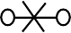
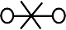
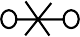
L
1
N

الشكل رقم (45-3)

• نلاحظ عند التوصيل على التوالي يكون الجهد غير ثابت والتيار يكون ثابتا.
الهدف من التمرين:
• أن يوصل المتدرب دوائر التوالي باستخدام العدد والخامات بشكل صحيح.
• أن يذكر المتدرب تأثير توصيل التوالي كما شرحها المدرب بشكل صحيح.
• أن يثبت المتدرب الخامات معتمداً على مخطط التمرين بدون أخطاء.
• أن يفحص المتدرب الأعطال في الدوائر الكهربائية باستخدام الأفوميتر إن وجدت وبشكل صحيح.

الأدوات والعدد المستخدمة:

الخامات والعناصر اللازمة | العدد والأدوات والأجهزة اللازمة
2 مصباح | زراديه جامعة
علب توزيع | زرادية بوز ملفوف
مواسير وأكواع بلاستيكية أو حديدية | عراية
علبة لمصدر الجهد | قصافة
قفزان للتثبيت | مفك عادي
أسلاك نحاس 1.5mm² | مفك مربع
مسطرة قياس حديدية )متر
شريطي(
 | ميزان ماء.
 | جهاز قياس )فولتميتر(
الشكل (46-3)
الدائرة الخطية:
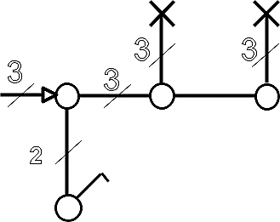
الشكل رقم (47-3)

خطوات التنفيذ:
-1 تثبيت وتركيب الخامات والأجهزة الخاصة بالتمرين.
-2 تمديد وسحب الأسلاك والكيابل داخل المواسير الخاصة بها.
-3 تعرية أطراف الأسلاك والكيابل والتوصيل بين مكونات وأجهزة التمرين حسب المخطط.
-4 التأكد من ربط وشد مسامير الخامات وأجهزة التمرين على أطراف الأسلاك والكيابل غير المعزولة.
-5 تركيب وتوصيل الأحمال المطلوب تشغيلها. -6 ملحوظة:
• جهد المصدر v 220
• جهد المصابيح v 220
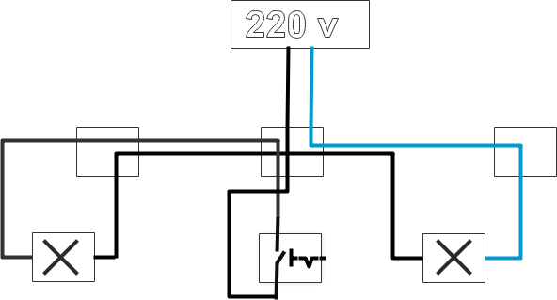
الدائرة التنفيذية:
الشكل رقم (48-3)

تمرين رقم :(4) توصيل دائرة مفتاح مفرد مع مصباحين على التوازي
التوصيل على التوازي:
عند توصيل بدايات المصابيح مع بعضها ونهاياتها مع بعضها، يكون لديك طرفان بدايتهما
بداية المصابيح ونهايتهما نهاية المصابيح كما بالشكل رقم (50-3) الذي يبين شكل التوصيل على التوازي.

L1

N

الشكل رقم (49-3)
• نلاحظ عند التوصيل على التوازي يكون الجهد ثابتا والتيار يكون غير ثابت.
الهدف من التمرين:
• أن يوصل المتدرب دوائر التوازي باستخدام العدد والخامات بشكل صحيح.
• أن يذكر المتدرب تأثير توصيل التوازي كما شرحها المدرب بشكل صحيح.
• أن يستنتج المتدرب الفرق بين توصيل التوازي والتوالي من خلال دراسته للتمرين 2 و3
بشكل صحيح.
• أن يثبت المتدرب الخامات معتمداً على مخطط التمرين بدون أخطاء.
• أن يفحص المتدرب الأعطال في الدوائر الكهربائية باستخدام الأفوميتر إن وجدت وبشكل صحيح.

الأدوات والعدد المستخدمة:

الخامات والعناصر اللازمة | العدد والأدوات والأجهزة اللازمة
2 مصباح | زرادية جامعة
علب توزيع | زرادية بوز ملفوف
مواسير وأكواع بلاستيكية أو حديدية | عراية
علبة لمصدر الجهد | قصافة
قفزان للتثبيت | مفك عادي
أسلاك نحاس 1.5mm² | مفك مربع
 | مسطرة قياس حديدية )متر شريطي(
 | ميزان ماء.
 | جهاز قياس )فولتميتر(

الشكل رقم (50-3)

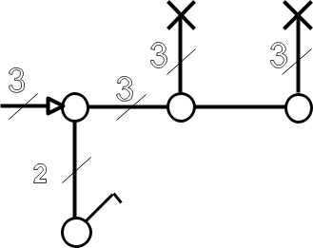
الشكل رقم (51-3)

الدائرة الخطية:

خطوات التنفيذ:

-1 تثبيت وتركيب الخامات والأجهزة الخاصة بالتمرين.
-2 تمديد وسحب الأسلاك والكيابل داخل المواسير الخاصة بها.

-3 تعرية أطراف الأسلاك والكيابل والتوصيل بين مكونات وأجهزة التمرين حسب المخطط.
-4 التأكد من ربط وشد مسامير الخامات وأجهزة التمرين على أطراف الأسلاك والكيابل غير المعزولة.
-5 تركيب وتوصيل الأحمال المطلوب تشغيلها. -6 إيصال التيار الكهربائي وتشغيل التمرين. -7 ملحوظة:
• جهد المصدر v 220
• جهد المصابيح v 220
الدائرة التنفيذية:
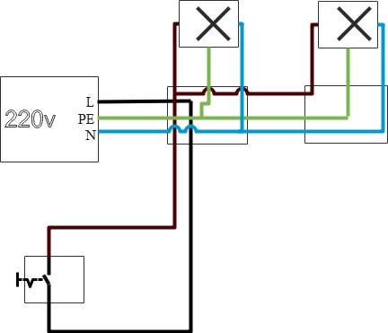
الشكل رقم (52-3)

تمارين
-1 وصل الدائرة التنفيذية التالية للّمبات بالتوالي
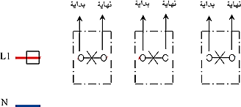
-2 وصل الدائرة التنفيذية التالية للّمبات بالتوازي

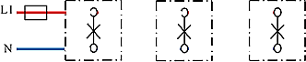

-3 قارن بين الجهد والتيار في كل من دائرة التوالي والتوازي

تمرين رقم :(5) توصيل دائرة مفتاح مزدوج مع أربعة مصابيح اثنين على التوالي واثنين على التوازي
الهدف من التمرين:
• أن يوصل المتدرب مفتاحا مفردا ومفتاحا مزدوجا مع أربعة مصابيح على التوالي والتوازي كما وردت في المخطط بشكل صحيح.
الأدوات والعدد المستخدمة:
الخامات المستخدمة | العدة المستخدمة
أسلاك توصيل | زرادية عادية
مفتاح مزدوج | زرادية بوز
مصابيح عادية توهجيه 60 وات 220 فولت | قصافة
علبة توزيع )قسام( | مفك فحص
علبة مفتاح بلاستيك | مفك عادي
 | مفك مربع
 | جهاز فولتميتر
 | متر
 | ميزان ماء
 | سكين كيبل
الشكل رقم (53-3)

الدائرة الرمزية:

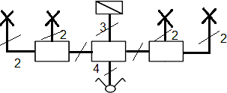

الشكل رقم (54-3)

خطوات التنفيذ:
-1 تثبيت وتركيب الخامات والأجهزة الخاصة بالتمرين.
-2 تمديد وسحب الأسلاك والكيابل داخل المواسير الخاصة بها.
-3 تعرية أطراف الأسلاك والكيابل والتوصيل بين مكونات وأجهزة التمرين حسب المخطط.
-4 التأكد من ربط وشد مسامير الخامات وأجهزة التمرين على أطراف الأسلاك والكيابل غير المعزولة.
-5 تركيب وتوصيل الأحمال المطلوب تشغيلها. -6 إيصال التيار الكهربائي وتشغيل التمرين. -7 ملحوظة:
• جهد المصدر v 220
• جهد المصابيح v 220
الدائرة التنفيذية:
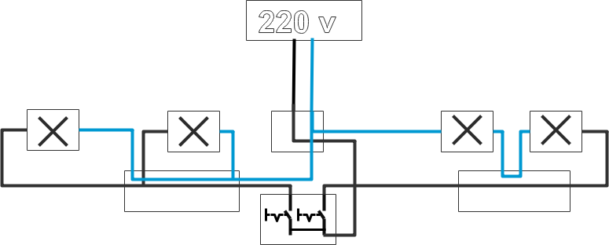
الشكل رقم (55-3)

تمارين

أكمل الدائرة التنفيذية التالية:
المفتاح المزدوج مع 3 مصابيح على التوالي و3 مصابيح على التوازي
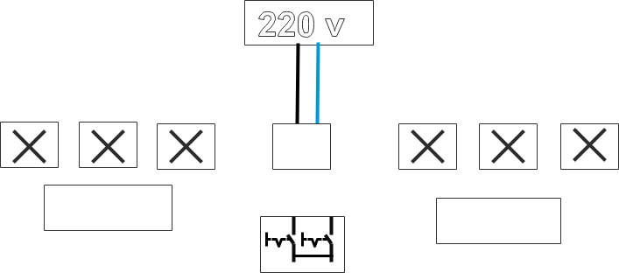

تمرين رقم :(6) توصيل دائرة مفتاح مفرد مع مصباح فلورسنت
الهدف من التمرين:
• أن يوصل المتدرب مصباح فلوريسنت مع مفتاح مفرد كما وردت في المخطط وبشكل صحيح.
• أن يرسم المتدرب رمز مصباح فلوريسنت في الدائرة الخطية والتنفيذية كما وردت في الحقيبة بشكل صحيح.
الأدوات والعدد المستخدمة:

الخامات المستخدمة | العدة المستخدمة
أسلاك توصيل | زرادية عادية
مفتاح مزدوج | زرادية بوز
مصباح فلورسنت 60 وات 220 فولت | قصافة
علبة توزيع )قسام( | مفك فحص
علبة مفتاح بلاستيك | مفك عادي
 | مفك مربع
 | جهاز فولتميتر
 | متر
 | ميزان ماء
 | سكين كيبل
الشكل رقم (56-3)

الدائرة الخطية:
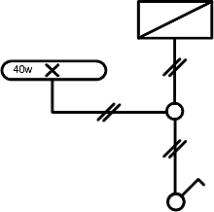

الشكل رقم (57-3)

خطوات التنفيذ:

حسب
-1 تثبيت وتركيب الخامات والأجهزة الخاصة بالتمرين.
-2 تمديد وسحب الأسلاك والكيابل داخل المواسير الخاصة بها.
-3 تعرية أطراف الأسلاك والكيابل والتوصيل بين مكونات وأجهزة التمرين المخطط.

-4 التأكد من ربط وشد مسامير الخامات وأجهزة التمرين على أطراف الأسلاك والكيابل غير المعزولة.
-5 تركيب وتوصيل الأحمال المطلوب تشغيلها. -6 ملحوظة:
• جهد المصدر v 220
• جهد المصابيح v 220

الدائرة التنفيذية:
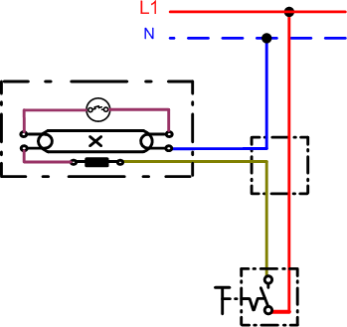
الشكل رقم (58-3)

تمارين
أكمل الدائرة التنفيذية التالية لدائرة مفتاح مفرد ومصباح فلورسنت
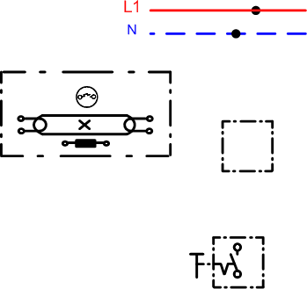

تمرين رقم :(7) توصيل دائرة طرف سلم مع 3 مصابيح
الهدف من التمرين:
• أن يذكر المتدرب خصائص مفتاح وسط سلم كما شرحها المدرب بشكل صحيح.
• أن يذكر المتدرب خصائص مفتاح طرف سلم كما شرحها المدرب بشكل صحيح.
• أن يرسم المتدرب رمز مفتاح وسط سلم في الدائرة الخطية والتنفيذية كما وردت في الحقيبة بشكل صحيح.
• أن يرسم المتدرب رمز مفتاح طرف سلم في الدائرة الخطية والتنفيذية كما وردت في الحقيبة بشكل صحيح.
• أن يوصل المتدرب دائرة مفتاحين طرف سلم مع مفتاح وسط سلم لتشغيل ثلاثة مصابيح كما وردت في المخطط بشكل صحيح.
الأدوات والعدد المستخدمة:

الخامات المستخدمة | العدة المستخدمة
أسلاك توصيل | زرادية عادية
مفتاحين طرف سلم | زرادية بوز
مفتاح وسط سلم | قصافة
قاعدة مصابيح عدد 3 | مفك فحص
علبة توزيع | مفك عادي
مصابيح عدد 3 | مفك مربع
 | جهاز فولتميتر
 | متر
 | ميزان ماء
 | عراية أسلاك
الشكل رقم (59-3)

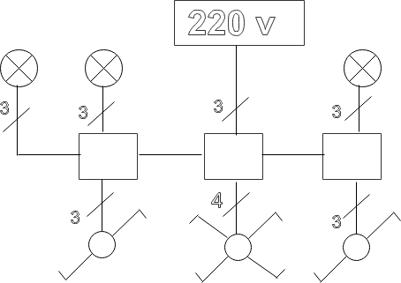
الدائرة الخطية:
الشكل رقم (60-3)

خطوات التنفيذ:

وأجهزة التمرين حسب
-1 تثبيت وتركيب الخامات والأجهزة الخاصة بالتمرين.
-2 تمديد وسحب الأسلاك والكيابل داخل المواسير الخاصة بها. -3 تعرية أطراف الأسلاك والكيابل والتوصيل بين مكونات
المخطط.

-4 التأكد من ربط وشد مسامير الخامات وأجهزة التمرين على أطراف الأسلاك والكيابل غير المعزولة.
-5 تركيب وتوصيل الأحمال المطلوب تشغيلها. -6 إيصال التيار الكهربائي وتشغيل التمرين. -7 ملحوظة:
• جهد المصدر v 220
• جهد المصابيح v 220
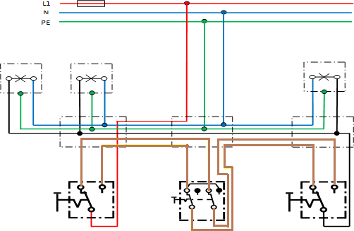
الدائرة التنفيذية:
الشكل رقم (61-3)

تمارين
أكمل الدائرة التنفيذية التالية لدائرة مفتاح وسط سلم مع مفتاحين طرف سلم

L1 N PE

تمرين رقم :(8) توصيل دائرة جرس عن طريق ضاغط جرس
الهدف من التمرين:
• أن يوصل المتدرب دائرة جرس مع ضاغط كما وردت في المخطط بشكل صحيح.
• أن يذكر المتدرب طريقة عمل الجرس كما وردت في الحقيبة بشكل صحيح.
الأدوات والعدد المستخدمة:

الخامات المستخدمة | العدة المستخدمة
جرس | زرادية عادية
ضاغط | زرادية بوز
علبة توزيع | قصافة
أسلاك توصيل | مفك فحص
 | مفك عادي
 | مفك مربع
 | جهاز فولتميتر
 | متر
 | ميزان ماء
 | سكين كيبل
الشكل رقم (62-3)
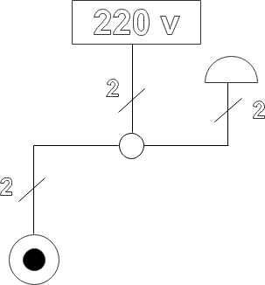
الدائرة الخطية:
الشكل رقم (63-3)

خطوات التنفيذ:
.1 تثبيت وتركيب الخامات والأجهزة الخاصة بالتمرين.
.2 تمديد وسحب الأسلاك والكيابل داخل المواسير الخاصة بها.
.3 تعرية أطراف الأسلاك والكيابل والتوصيل بين مكونات وأجهزة التمرين حسب المخطط.
.4 التأكد من ربط وشد مسامير الخامات وأجهزة التمرين على أطراف الأسلاك والكيابل غير المعزولة.
.5 تركيب وتوصيل الأحمال المطلوب تشغيلها. .6 إيصال التيار الكهربائي وتشغيل التمرين. .7 ملحوظة:
• جهد المصدر v 220
• جهد المصابيح v 220
الدائرة التنفيذية:
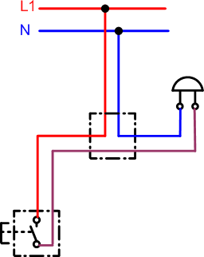
الشكل رقم (64-3)

تمارين
وصل دائرة الجرس التالية:
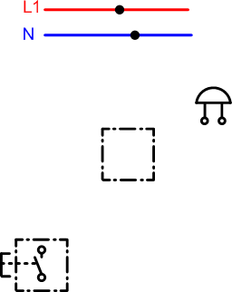

تمارين الوحدة

.1 ما هو الموصل؟ .2 ما هو العازل؟ .3 ما هو المصدر؟ .4 ما هو الحمل؟

.5 ماهي أنواع الموصلات المعزولة ذات الفرع الواحد؟ .6 ما هي أنواع عوازل الأسلاك؟
.7 اذكر تصنيف المصهرات طبقاً للتصنيع .8 ما هي وظيفة جلب الضبط؟

نموذج تقييم المتدرب لمستوى أدائه
يعبأ من قبل المتدرب نفسه وذلك بعد الانتهاء من تمارين الوحدة
بعد الانتهاء من التدرب على وحدة الأعمال الكهربائية الأساسية وتطبيقاتها قيم نفسك وقدراتك بواسلالالاطة إكمال هذا التقييم الذاتي بعد كل عنصر من العناصر المذكورة، وذلك بوضع علالالالالالامة (✓) أمام مستوى الأداء الذي أتقنته، وفي حالة عدم قابلية المهمة للتطبيق ضع
العلامة في الخانة الخاصة بذلك.
مستوى الأداء )هل أتقنت الأداء( |  |  |  | العناصـــــر | م
كليا | جزئيا | لا | غير قابل  للتطبيق
 |  |  |  | يتقن عملية اختيار مساحة مقطع الموصل حسب  التمديدات الكهربائية | 1
 |  |  |  | يكتسب مهارة توصيل المفاتيح بالأحمال الكهربائية | 2
 |  |  |  | يعرف التركيب البنائي للموصلات المعزولة ذات الفرع  الواحد والمتعددة الأفرع | 3
 |  |  |  | يعرف أنواع الكيابل | 4
 |  |  |  | يعرف مكونات الموصلات المعزولة متعددة الأفرع | 5
 |  |  |  | يعرف العلامات المميزة اللونية الموحدة قياسياً للموصلات  متعددة الأفرع | 6
 |  |  |  | معرفة أنواع الأسلاك والكيابل الكهربائية | 7
 |  |  |  | معرفة الرموز والمصطلحات الخاصة بالتمديدات المنزلية  وأشكال المفاتيح | 8
 |  |  |  | توصيل دوائر كهربائية مع مفاتيح ولمبات | 9
يجب أن تصل النتيجة لجميع المفردات )البنود( المذكورة إلى درجة الإتقان الكلي أو
أنها غير قابلة للتطبيق، وفي حالة وجود مفردة في القائمة "لا" أو "جزئيا" فيجب إعادة التدرب على هذا النشاط مرة أخرى بمساعدة المدرب.

نموذج تقييم المدرب لمستوى أداء المتدرب
يعبأ من قبل المدرب وذلك بعد الانتهاء من تمارين الوحدة
التاريخ: ................................... |  |  |  | اسم المتدرب : .................................................................
المحاولة : 1 2 3 4  العلامة : ...... ...... ..... ..... |  |  |  | رقم المتدرب : .................................................................
كل بند أو مفردة يقيم بلا 10 نقاط
الحد الأدنى: ما يعادل %80 من مجموع النقاط. الحد الأعلى: ما يعادل %100 من مجموع النقاط.
النقاط ) حسب رقم المحاولات ( |  |  |  | بنود التقييم | م
4 | 3 | 2 | 1
 |  |  |  | يتقن عملية اختيار مساحة مقطع الموصل حسب  التمديدات الكهربائية | 1
 |  |  |  | يكتسب مهارة توصيل المفاتيح بالأحمال الكهربائية | 2
 |  |  |  | يعرف التركيب البنائي للموصلات المعزولة ذات الفرع  الواحد والمتعددة الأفرع | 3
 |  |  |  | يعرف أنواع الكيابل | 4
 |  |  |  | يعرف مكونات الموصلات المعزولة متعددة الأفرع | 5
 |  |  |  | يعرف العلامات المميزة اللونية الموحدة قياسياً  للموصلات متعددة الأفرع | 6
 |  |  |  | معرفة أنواع الأسلاك والكيابل الكهربائية | 7
 |  |  |  | معرفة الرموز والمصطلحات الخاصة بالتمديدات المنزلية  وأشكال المفاتيح | 8
 |  |  |  | توصيل دوائر كهربائية مع مفاتيح ولمبات | 9
 |  |  |  | المجموع
ملحوظات:
.............................................................................................................................
توقيع المدرب: .............................

المراجــع

المرجع | م
السلامة المهنية في الكهرباء 2015 م/ محمد عبدالحليم إمام | 1
علم الإنارة الكهربائية وفن التمديدات الداخلية 2015 تأليف: صبحي طه | 2
العدد اليدوية والكهربائية 2015 م/ محمد عبد الحليم إمام | 3
الأعمال الكهربائية الأساسية وتطبيقاتها 2015 | 4
تمديد الأسلاك الكهربائية 2016 تأليف: آرثر سيل وترجمة مركز التعريب  والبرمجة | 5

